

城院帮需求分析模型说明
软件工程课程项目 G04
V1.3 G04-MODEL-20261101-01
王晨 32401211 组长兼项目负责人
刘景浩 32401205
浙大城市学院 2026年11月1日
本文件给出需求分析的数据、功能和行为模型，以及字段字典、数据规范化、辅助图形和核查方法。图形均由同一份模型数据生成，分析对象不等同于物理数据库表。

目录
文档控制 4
分析方法与展示索引 5
1 模型总览与符号 5
2 数据模型 ER 6
ER01 数据模型 账号与认证 7
ER02 数据模型 经验文章与正文 8
ER02A 文章归属与岗位公司 属性详图 9
ER02B 正文版本与图片 属性详图 10
ER03 数据模型 交流与激励 11
ER03A 评论与认可 属性详图 12
ER03B 币账本与贡献 属性详图 13
ER04 数据模型 治理与运维 14
ER04A 案件与处理 属性详图 15
ER04B 运维任务与备份 属性详图 16
ER05 数据模型 作者荣誉 17
ER06 数据模型 会话与邮箱校验 18
ER07 数据模型 通知与阅读进度 19
3 功能模型 DFD 22
DFD00 功能模型 系统上下文 22
DFD01 一级数据流 身份与经验内容 23
DFD02 一级数据流 交流激励与治理 24
DFD03 一级数据流 独立运维 25
DFD21 二级数据流 文章发布 P2 26
DFD31 二级数据流 交流与投币 P3 27
DFD41 二级数据流 举报反馈 P4 28
DFD51 二级数据流 运维执行 P5 29
3.1 上下层平衡与逻辑存储 30
4 数据字典 31
4.1 定义记号与组合结构 31
4.2 原子字段与语义约束 31
4.3 数据流字典 41
4.4 正则与数据校验 41
5 数据规范化 43
6 辅助图形与加工说明 44
6.1 层次方框图 44
6.2 Warnier图 45
6.3 IPO图 46
6.4 改进IPO表 46
6.5 改进IPO图的表形展示 47
7 行为模型与状态转换 48
STD01 行为模型 校园认证 48
STD02 行为模型 文章公开状态 49
STD03 行为模型 举报反馈案件 50
STD04 行为模型 单次投币事务 51
STD05 行为模型 独立运维任务 52
8 验证与一致性核查 53
9 功能层次与IPO的任务衔接 55

文档控制
前端技术变更CR-G04-20261101-FE：微信原生小程序（WXML/WXSS/JavaScript）与独立网页（Vue 3/TypeScript/Vite）分别开发，共用Java/Spring Boot接口与MySQL。原Project基准及技术切换增量区间分别列示，详见前端技术选型与变更说明。
字段 | 内容
文档标识 | G04-MODEL-20261101-01
版本与日期 | V1.3；2026年11月1日
适用范围 | 校园实习与求职经验社区；分析与需求评审
输入基准 | 第3章课件70页、需求阶段11项评审表；模型说明V1.1及2026年11月1日复审。当前配套SRS V1.4、计划V1.6、分析V1.4。
配套基准 | G04-BL-20261028-01；需求修订候选基准G04-REQ-20261101-01
编制与复核责任 | 王晨整理规则、模型与追踪；刘景浩负责场景、原型与操作核对；双方确认后登记内部基线
变更摘要 | 按课件补齐ER、DFD、状态图、数据规范化、辅助图、验证与当前阶段任务；保留原需求编号

分析方法与展示索引
需求分析报告按课件顺序提供完整的项目实例。本文件保留逐项规格或完整模型；前者便于理解推导，后者用于设计和验收。
需要查看的内容 | 需求分析报告位置 |  |  | 本文件或附件
获取与需求形成 | 第2章：同专业筛选追踪、FAST步骤和走查 |  |  | FR-R03；反馈记录模板
三个模型协同 | 第3章：同一投币业务贯穿ER/DFD/STD |  |  | ER03B、DFD31、STD04
实体/属性/联系/基数 | 第4章图4-1 |  |  | 完整ER及27实体134字段
上下文与分解 | 第4章图4-2、4-3 |  |  | 完整DFD00—DFD51、流平衡表
五类字典与正则 | 第5章：实际条目、定义、正反例 |  |  | 数据流、字段、结构与正则CSV
1NF/2NF/3NF | 第6章：认可记录逐级分解 |  |  | 模型说明第5章
事件/守卫/动作 | 第7章：状态图与转换演算 |  |  | STD01—STD05
辅助图形 | 第8章：层次、Warnier、IPO、改进IPO |  |  | 图表与模型及课程图示源文件
四方面验证 | 第9章：检查实例与证据 |  |  | 64项追踪、静态检查及真实走查记录
评审与计划交接 | 第10章：11项索引和当前20人时任务 |  |  | 3.6—3.9；项目计划当前基线
同一案例 |  | 数据 | 功能 |  | 行为
认证读者给他人公开文章投1币 |  | Wallet/CoinEntry/Contribution | P3.1→P3.3→P3.4 |  | N→V→S；失败→R；同键S→S
示例初始余额3，成功后2，作者贡献加1；同键重试不再扣币。该例用于模型演算，实际测试结果由测试阶段证据提供。

1 模型总览与符号
课件模型 | 本项目图形 | 解释
数据模型 | ER01—ER07 | 矩形实体、菱形联系、椭圆属性、标识下划线、基数在实体端
功能模型 | DFD00—03、DFD21/31/41/51 | 圆处理、矩形外部实体、上下两线存储、有名数据流
行为模型 | STD01—05 | 唯一实心初态、带事件条件动作的转换、按需要设终态
数据辅助 | HIER01、WARN01、IPO01 | 数据层次、重复选择、输入处理输出；改进IPO用完整表格

依据课件第25—26及69页。不同图重复的编号表示同一对象；同名状态不必属于同一业务对象。各图只在所属语义范围使用。

2 数据模型 ER
账号在注册成功时创建，个人资料与认证分别为可选的一对一关系；钱包一对一建立。文章可有多个正文版本，版本与图片为多对多引用，认可收藏是账号与文章的多对多关系。概览图展示实体与联系，随后属性详图展示标识与关键属性，完整字段见第4章。

ER01 数据模型 账号与认证
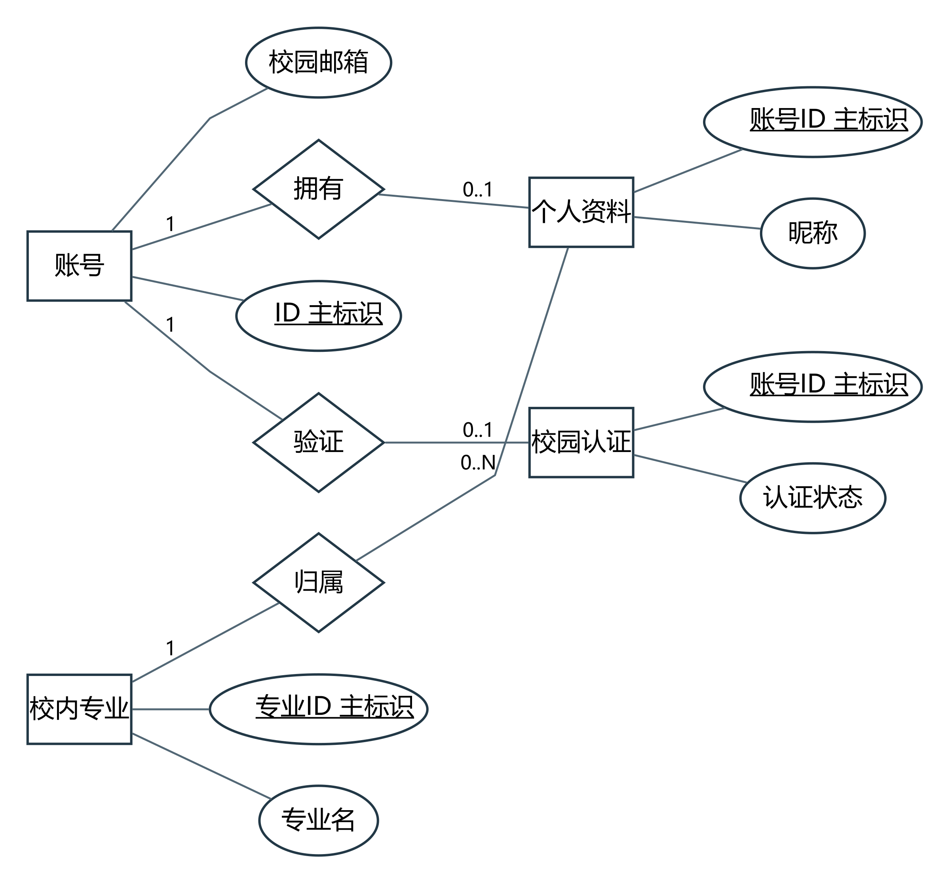
ER01 数据模型 账号与认证
矩形为实体，菱形为联系，椭圆为属性；基数写在实体端。主标识属性带下划线。

ER02 数据模型 经验文章与正文
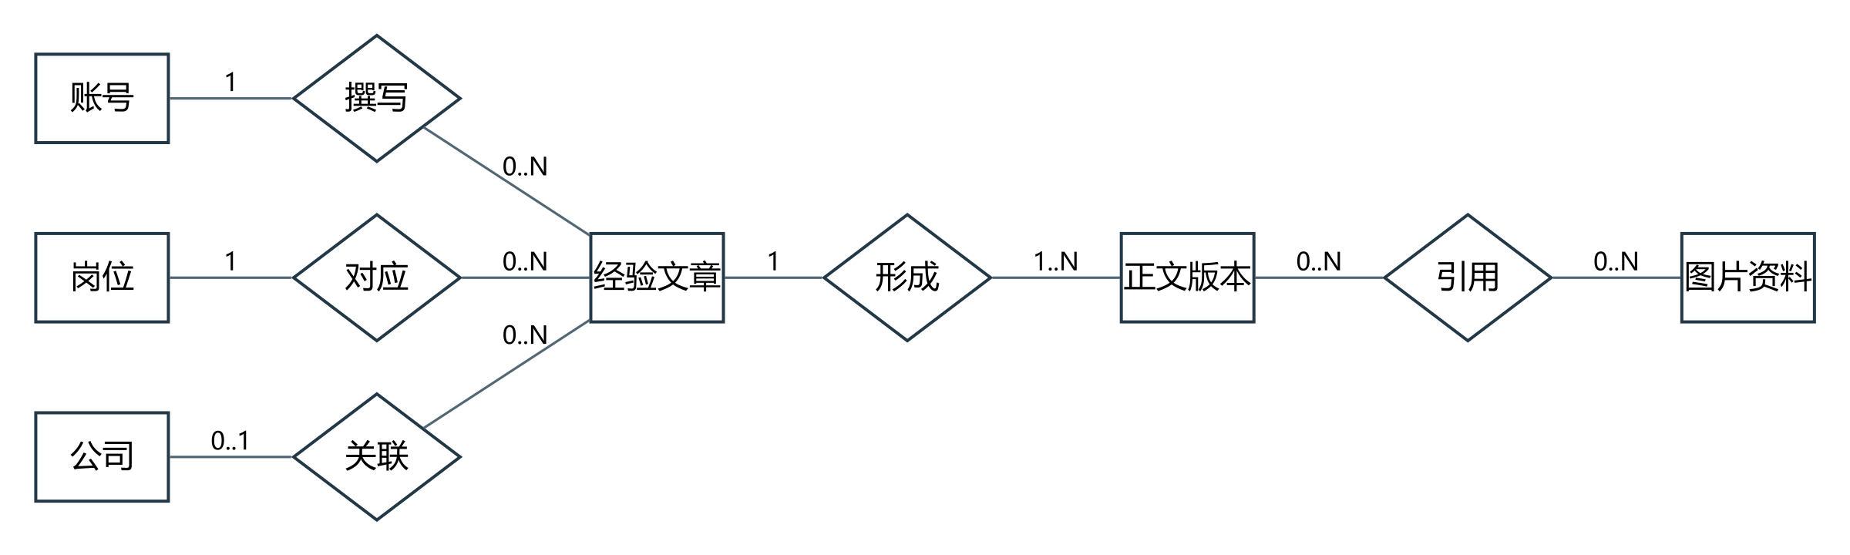
ER02 数据模型 经验文章与正文

ER02A 文章归属与岗位公司 属性详图
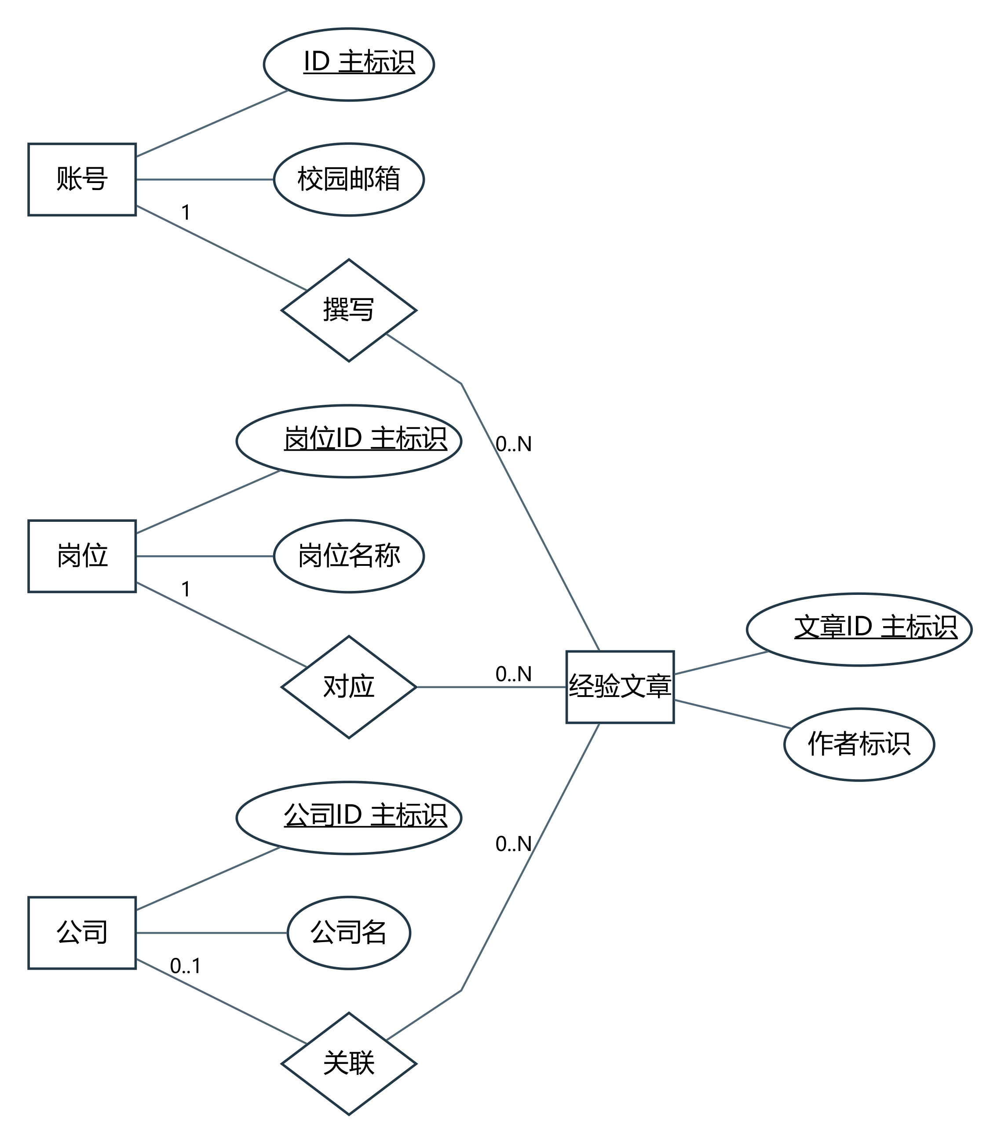
ER02A 文章归属与岗位公司 属性详图
矩形为实体，菱形为联系，椭圆为属性；基数写在实体端。主标识属性带下划线。

ER02B 正文版本与图片 属性详图
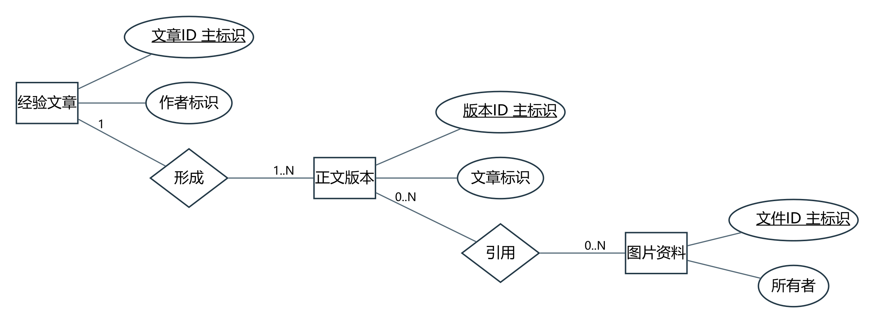
ER02B 正文版本与图片 属性详图

ER03 数据模型 交流与激励
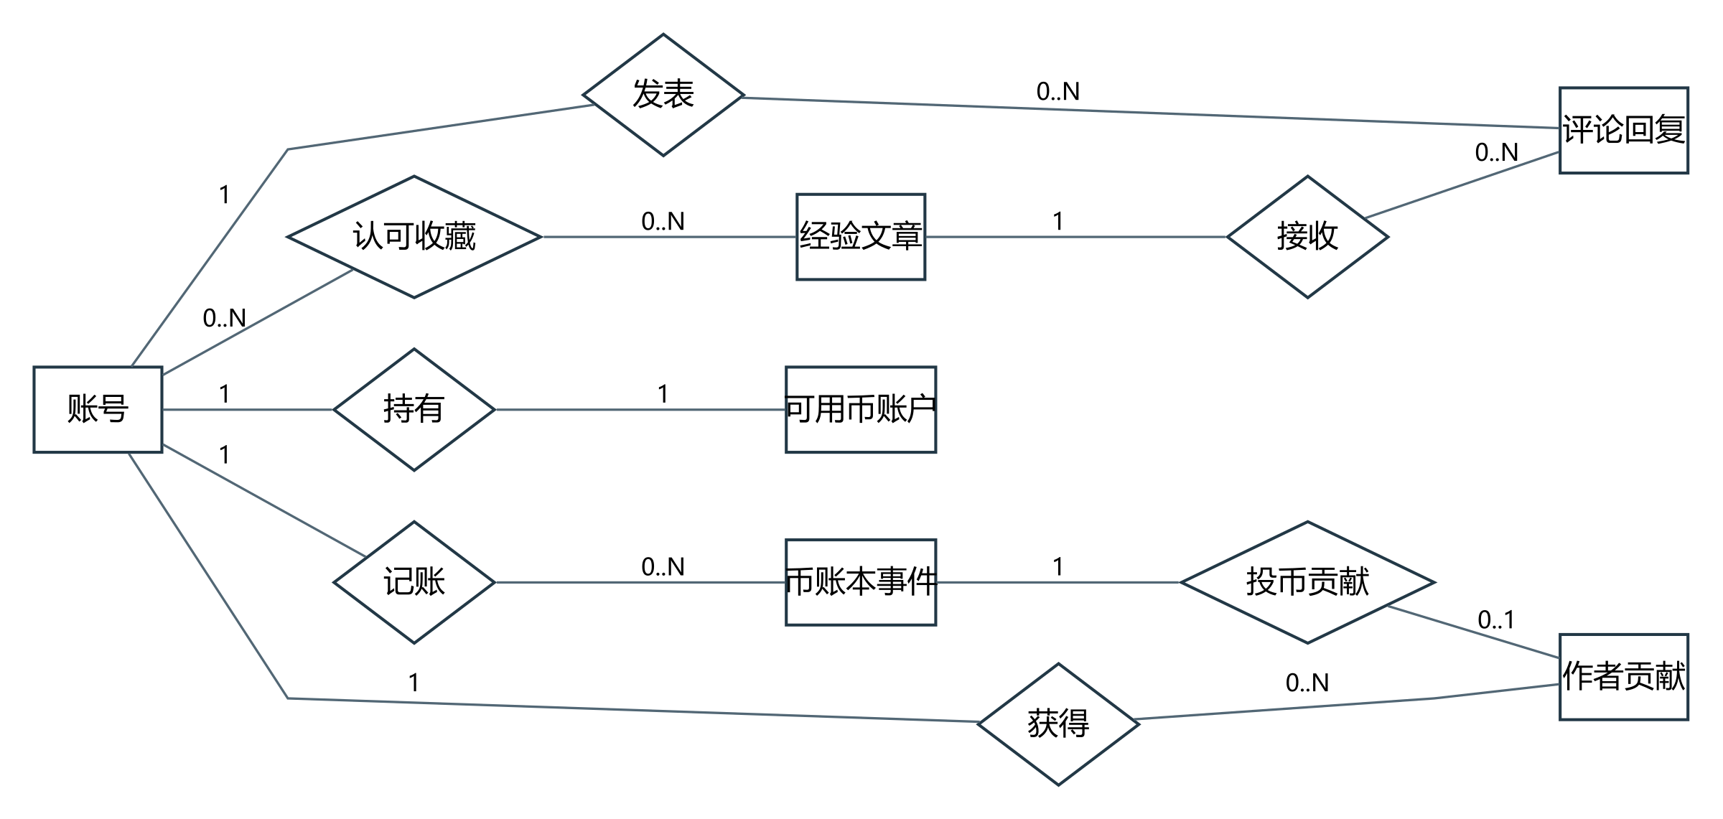
ER03 数据模型 交流与激励

ER03A 评论与认可 属性详图
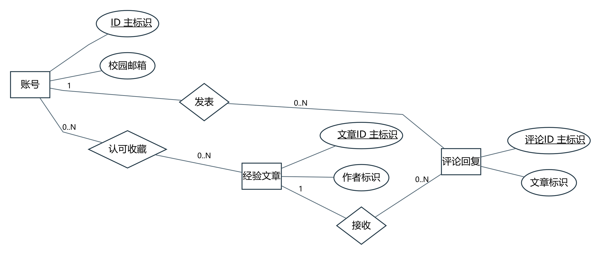
ER03A 评论与认可 属性详图

ER03B 币账本与贡献 属性详图
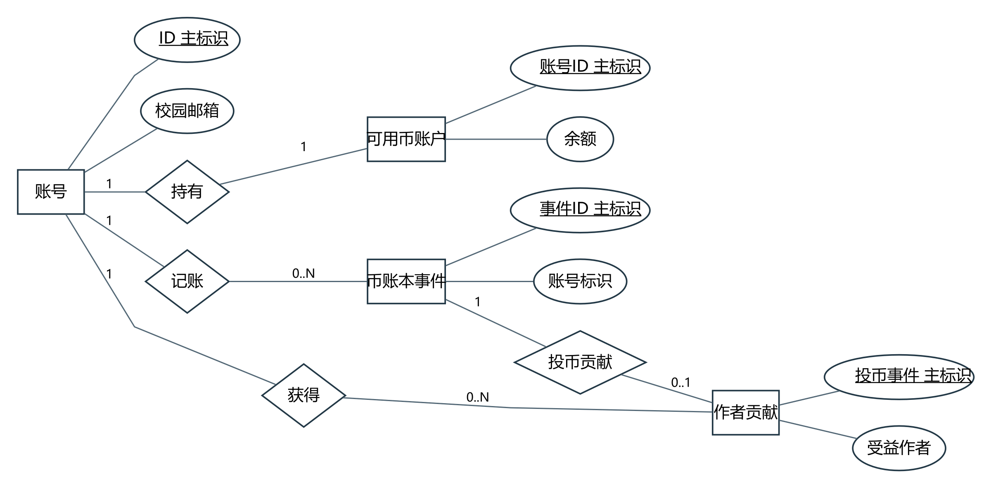
ER03B 币账本与贡献 属性详图

ER04 数据模型 治理与运维
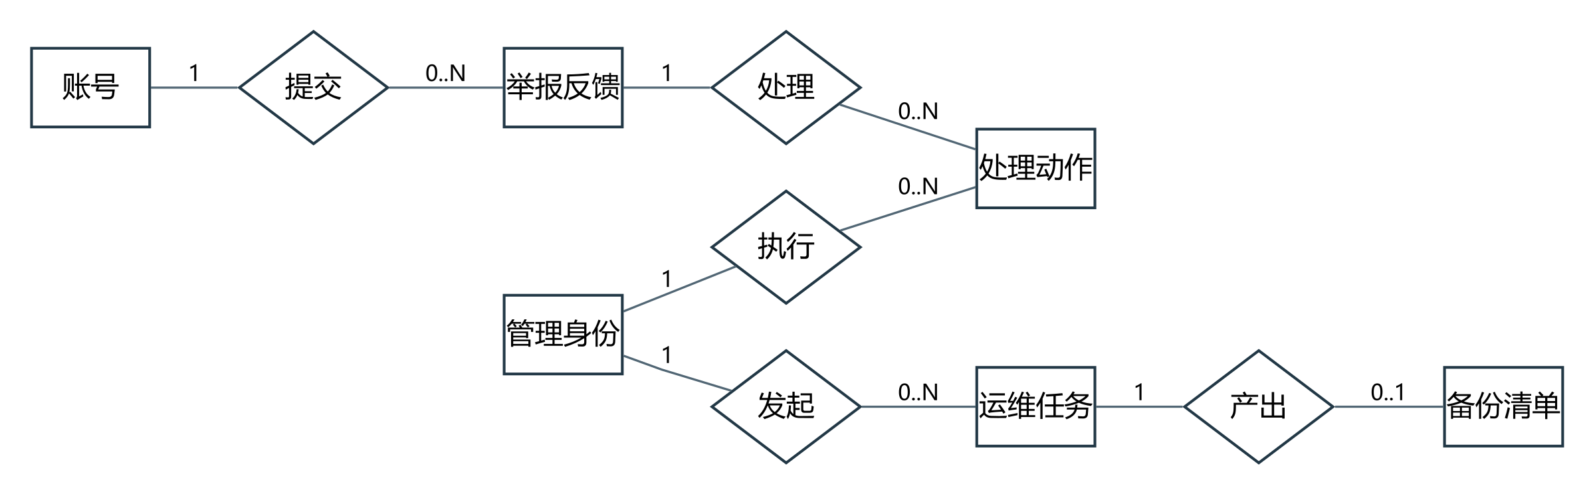
ER04 数据模型 治理与运维

ER04A 案件与处理 属性详图
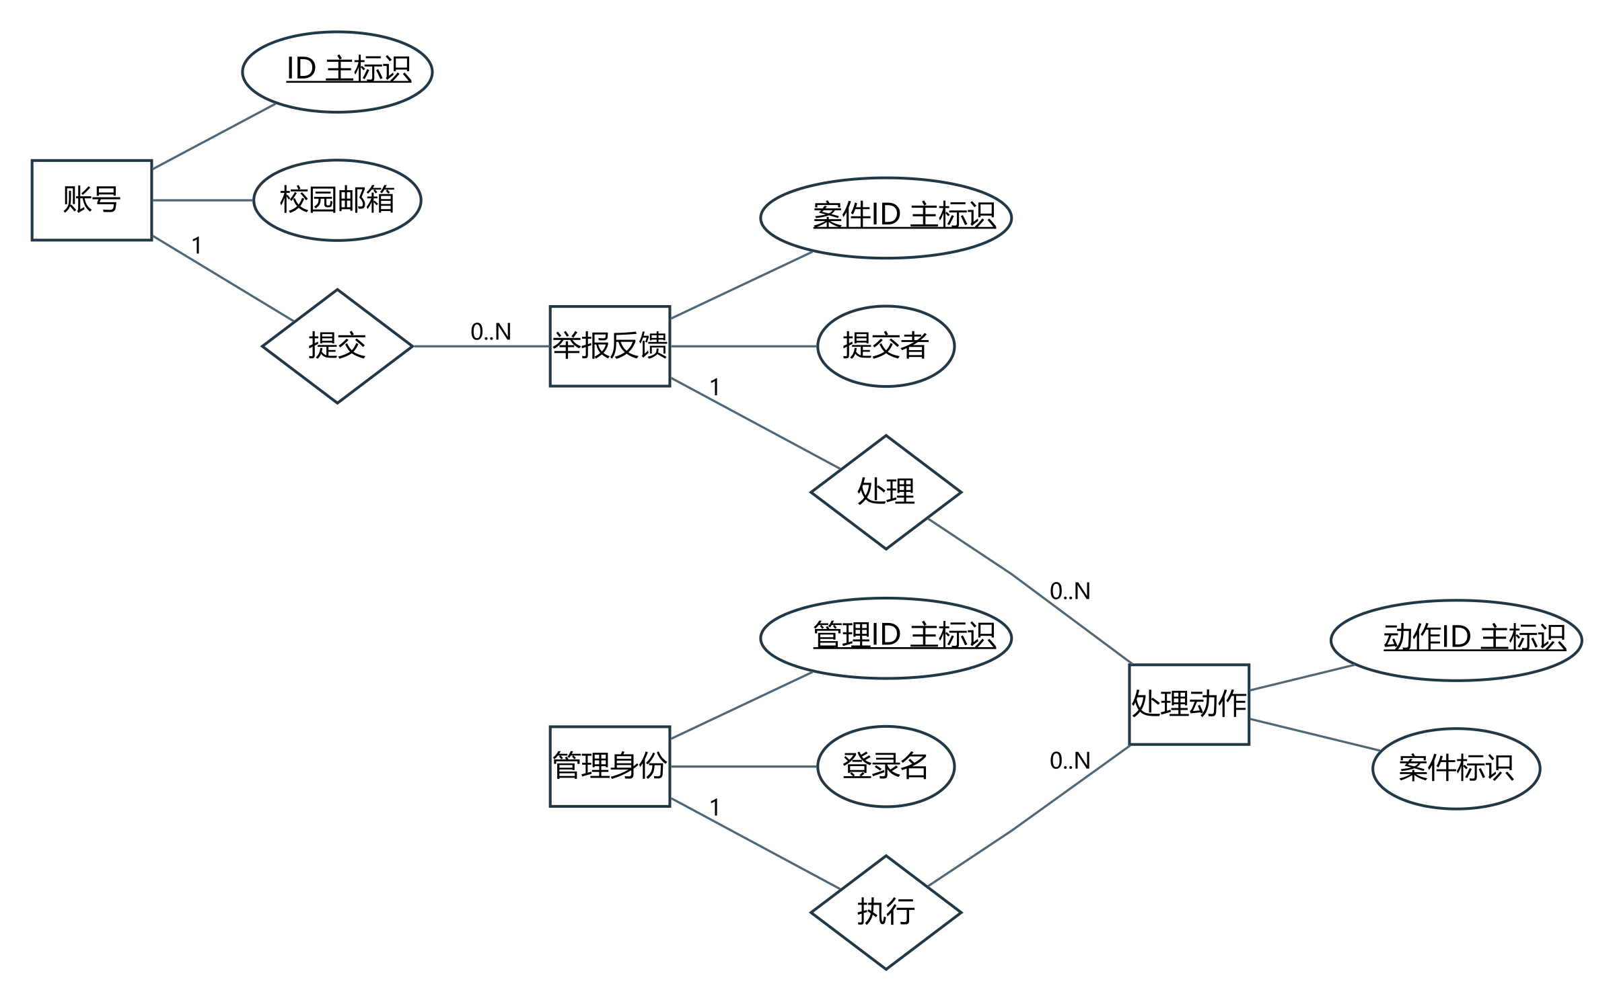
ER04A 案件与处理 属性详图

ER04B 运维任务与备份 属性详图
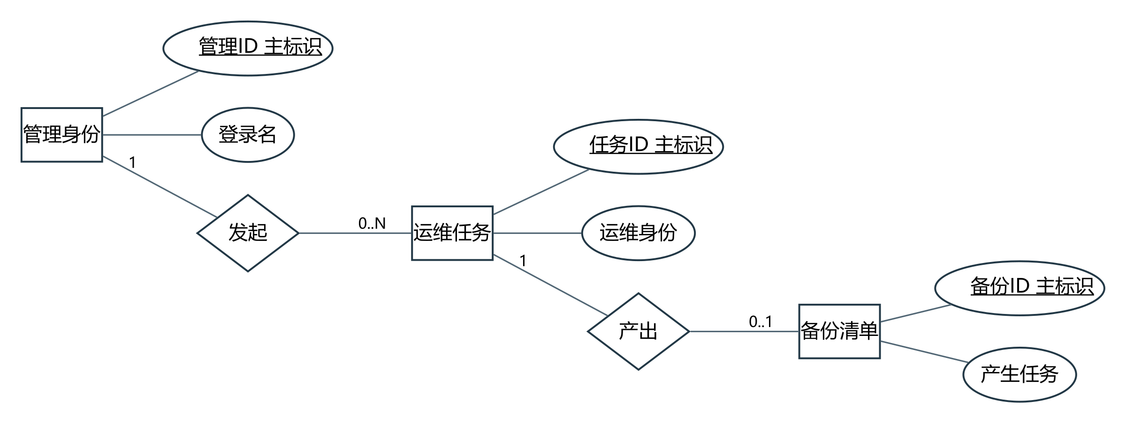
ER04B 运维任务与备份 属性详图

ER05 数据模型 作者荣誉
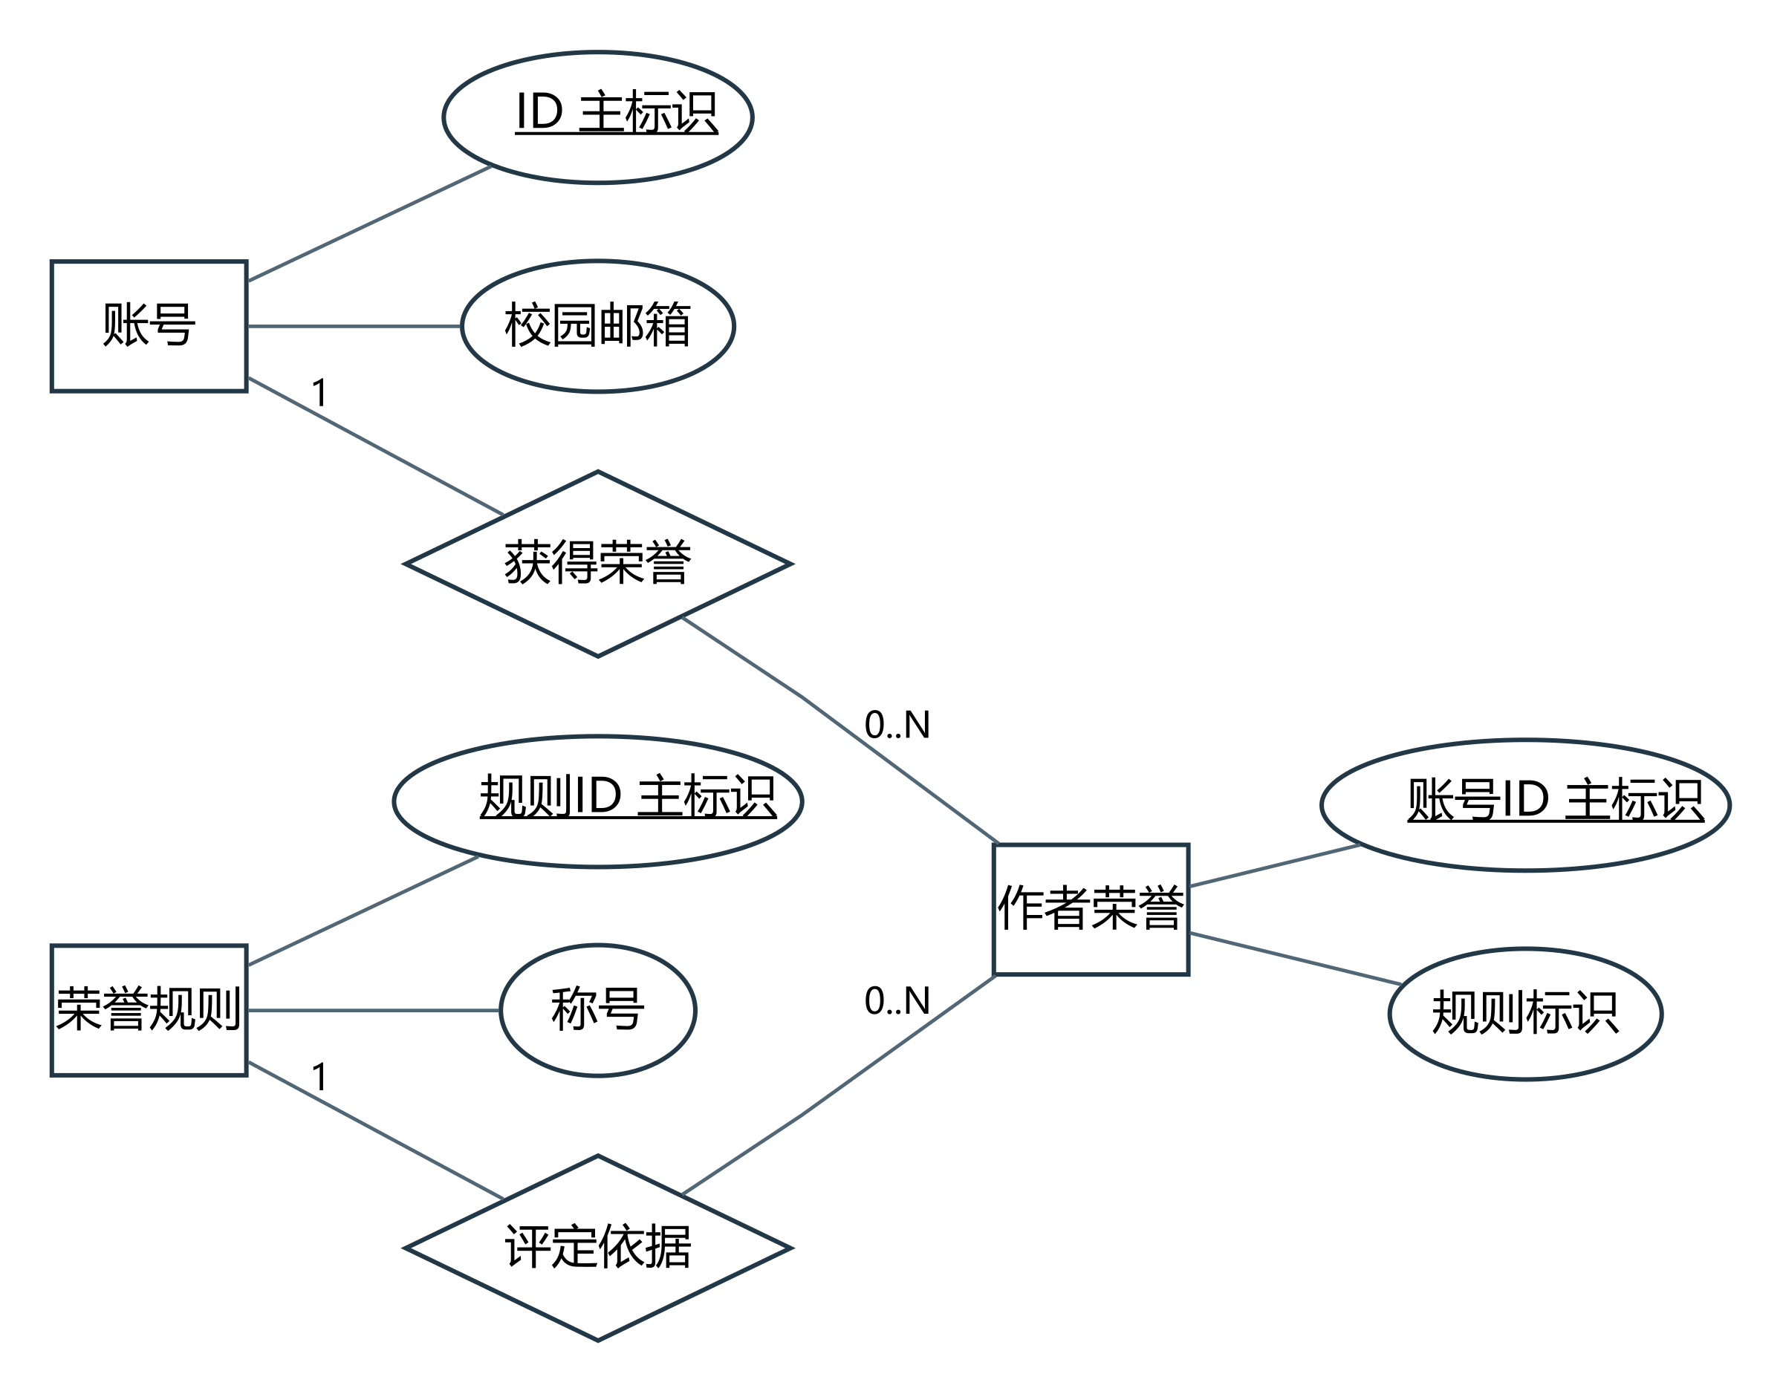
ER05 数据模型 作者荣誉
矩形为实体，菱形为联系，椭圆为属性；基数写在实体端。主标识属性带下划线。

ER06 数据模型 会话与邮箱校验
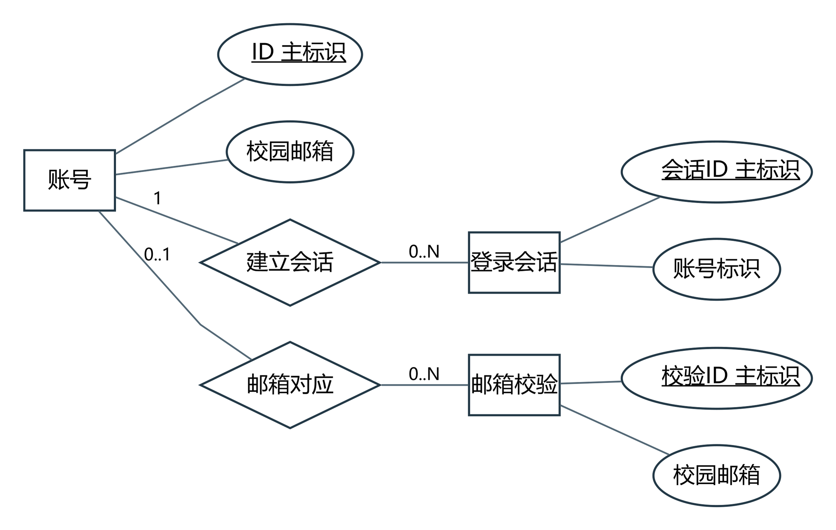
ER06 数据模型 会话与邮箱校验
矩形为实体，菱形为联系，椭圆为属性；基数写在实体端。主标识属性带下划线。

ER07 数据模型 通知与阅读进度
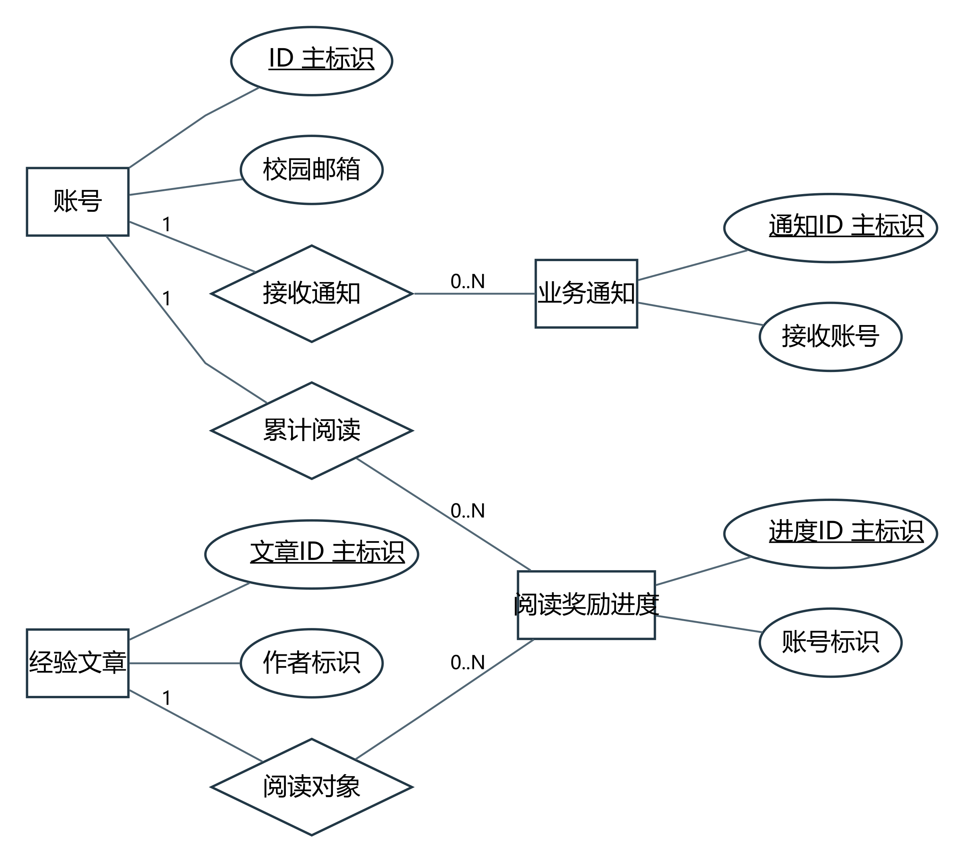
ER07 数据模型 通知与阅读进度
矩形为实体，菱形为联系，椭圆为属性；基数写在实体端。主标识属性带下划线。
联系 | 两端基数 | 约束
账号 拥有 个人资料 | 1 : 0..1 | 多对多关系在逻辑模型中用关联记录；可空端不表示缺失主标识
账号 验证 校园认证 | 1 : 0..1 | 多对多关系在逻辑模型中用关联记录；可空端不表示缺失主标识
校内专业 归属 个人资料 | 1 : 0..N | 多对多关系在逻辑模型中用关联记录；可空端不表示缺失主标识
账号 撰写 经验文章 | 1 : 0..N | 多对多关系在逻辑模型中用关联记录；可空端不表示缺失主标识
经验文章 形成 正文版本 | 1 : 1..N | 多对多关系在逻辑模型中用关联记录；可空端不表示缺失主标识
岗位 对应 经验文章 | 1 : 0..N | 多对多关系在逻辑模型中用关联记录；可空端不表示缺失主标识
公司 关联 经验文章 | 0..1 : 0..N | 多对多关系在逻辑模型中用关联记录；可空端不表示缺失主标识
校内专业 经历适用 经验文章 | 0..1 : 0..N | 多对多关系在逻辑模型中用关联记录；可空端不表示缺失主标识
正文版本 引用 图片资料 | 0..N : 0..N | 多对多关系在逻辑模型中用关联记录；可空端不表示缺失主标识
经验文章 接收 评论回复 | 1 : 0..N | 多对多关系在逻辑模型中用关联记录；可空端不表示缺失主标识
账号 发表 评论回复 | 1 : 0..N | 多对多关系在逻辑模型中用关联记录；可空端不表示缺失主标识
账号 认可收藏 经验文章 | 0..N : 0..N | 多对多关系在逻辑模型中用关联记录；可空端不表示缺失主标识
账号 持有 可用币账户 | 1 : 1 | 多对多关系在逻辑模型中用关联记录；可空端不表示缺失主标识
账号 记账 币账本事件 | 1 : 0..N | 多对多关系在逻辑模型中用关联记录；可空端不表示缺失主标识
币账本事件 投币贡献 作者贡献 | 1 : 0..1 | 多对多关系在逻辑模型中用关联记录；可空端不表示缺失主标识
账号 获得 作者贡献 | 1 : 0..N | 多对多关系在逻辑模型中用关联记录；可空端不表示缺失主标识
账号 提交 举报反馈 | 1 : 0..N | 多对多关系在逻辑模型中用关联记录；可空端不表示缺失主标识
举报反馈 处理 处理动作 | 1 : 0..N | 多对多关系在逻辑模型中用关联记录；可空端不表示缺失主标识
管理身份 执行 处理动作 | 1 : 0..N | 多对多关系在逻辑模型中用关联记录；可空端不表示缺失主标识
管理身份 发起 运维任务 | 1 : 0..N | 多对多关系在逻辑模型中用关联记录；可空端不表示缺失主标识
运维任务 产出 备份清单 | 1 : 0..1 | 多对多关系在逻辑模型中用关联记录；可空端不表示缺失主标识
账号 获得荣誉 作者荣誉 | 1 : 0..N | 多对多关系在逻辑模型中用关联记录；可空端不表示缺失主标识
荣誉规则 评定依据 作者荣誉 | 1 : 0..N | 多对多关系在逻辑模型中用关联记录；可空端不表示缺失主标识
账号 建立会话 登录会话 | 1 : 0..N | 多对多关系在逻辑模型中用关联记录；可空端不表示缺失主标识
账号 邮箱对应 邮箱校验 | 0..1 : 0..N | 多对多关系在逻辑模型中用关联记录；可空端不表示缺失主标识
账号 接收通知 业务通知 | 1 : 0..N | 多对多关系在逻辑模型中用关联记录；可空端不表示缺失主标识
账号 累计阅读 阅读奖励进度 | 1 : 0..N | 多对多关系在逻辑模型中用关联记录；可空端不表示缺失主标识
经验文章 阅读对象 阅读奖励进度 | 1 : 0..N | 多对多关系在逻辑模型中用关联记录；可空端不表示缺失主标识

正文图片引用MediaRef承接版本与图片的多对多关系；Reaction承接账号与文章的认可收藏关系。案件目标是文章、评论或平台反馈的互斥选择，不将所有可选外键同时必填。审计支持多个业务对象，通过对象类型与标识定位。

3 功能模型 DFD

DFD00 功能模型 系统上下文
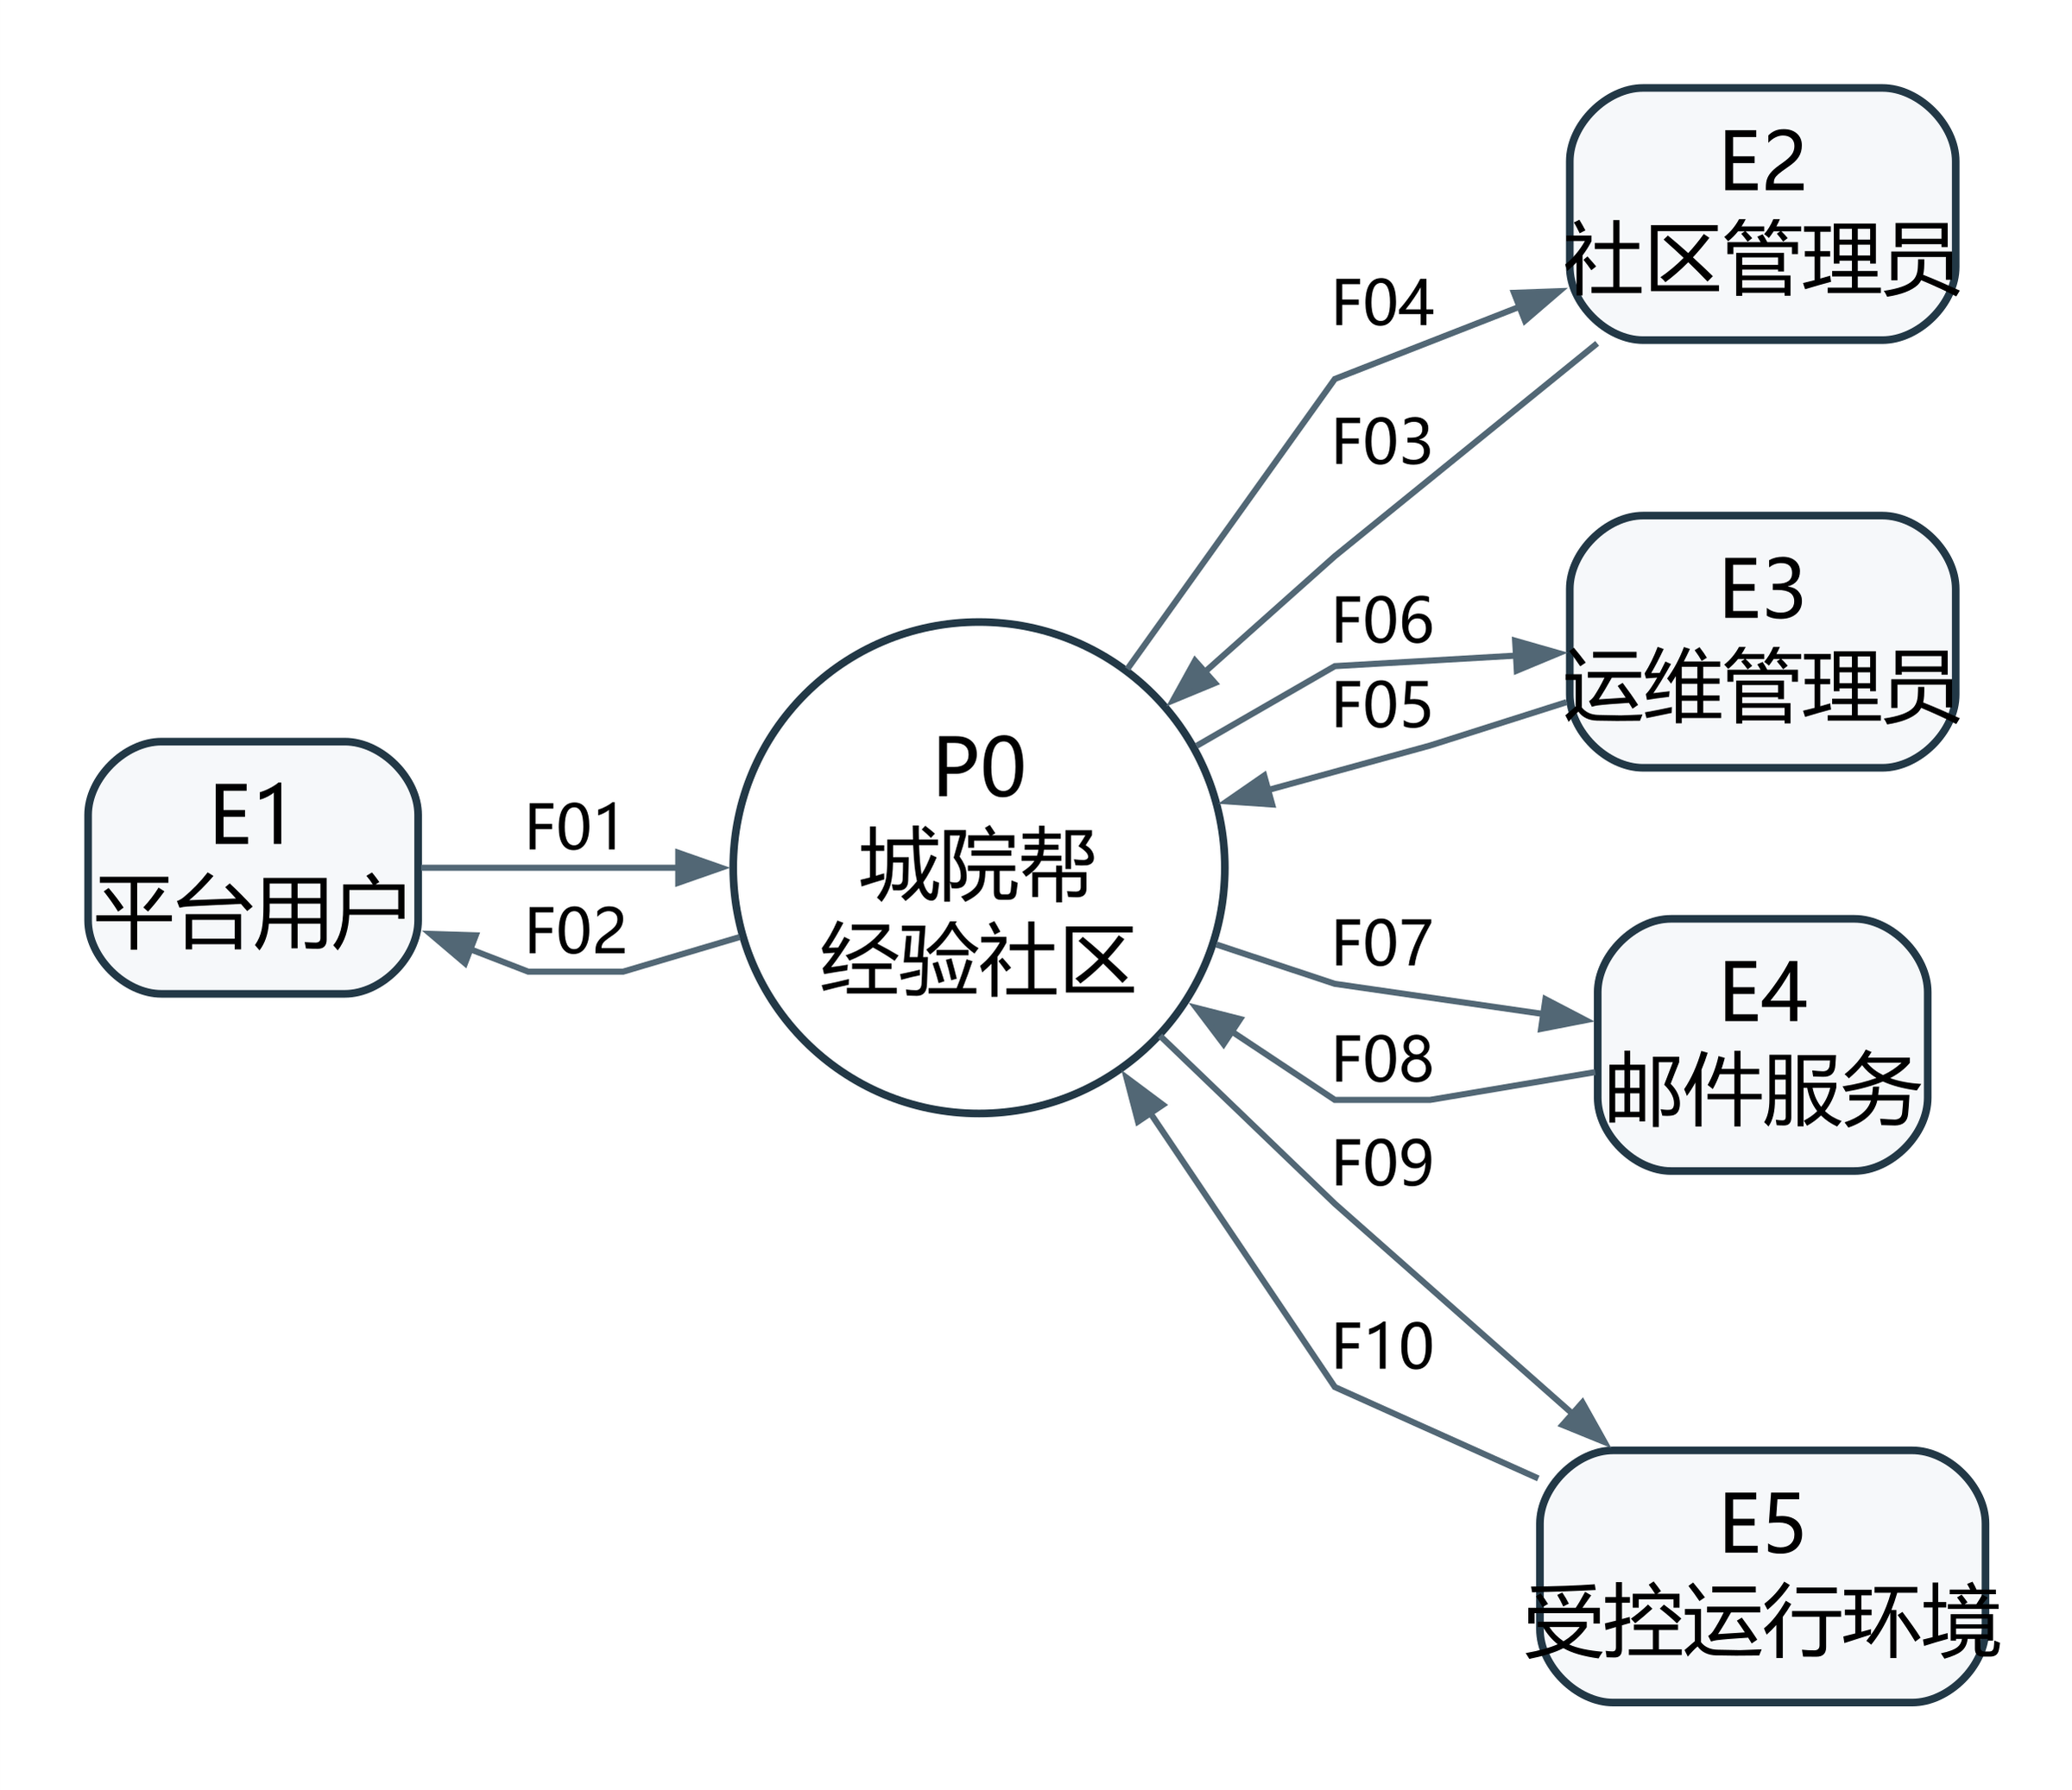
DFD00 功能模型 系统上下文
只表示信息边界与传递，不表示物理部署或操作时序。

DFD01 一级数据流 身份与经验内容
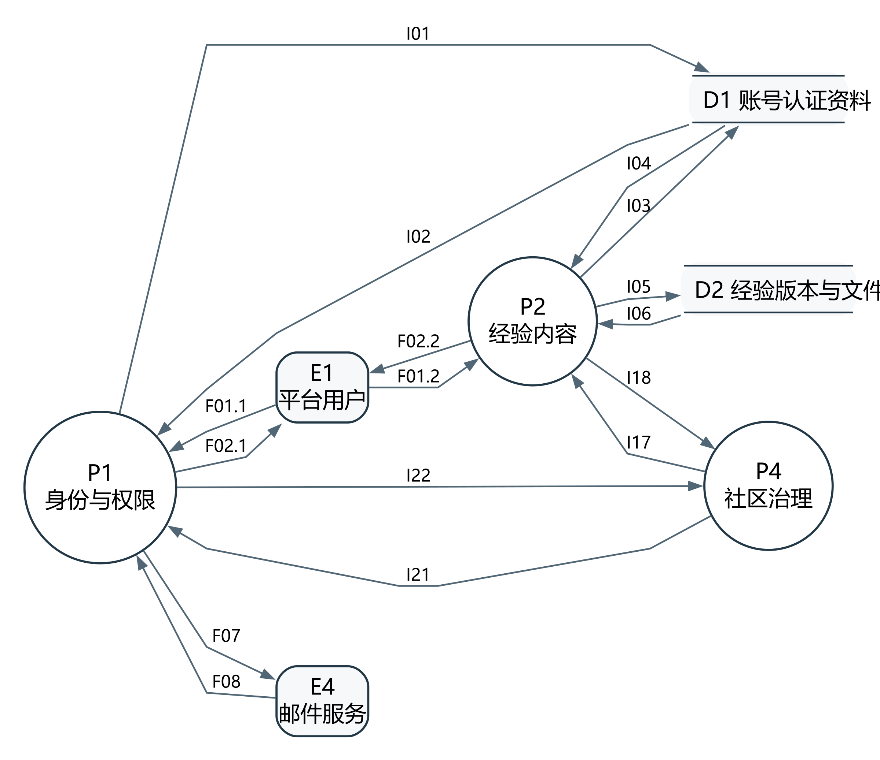
DFD01 一级数据流 身份与经验内容
存储用上下两条线；跨页重复编号是同一对象，P1至P5合起来构成一级模型。

DFD02 一级数据流 交流激励与治理
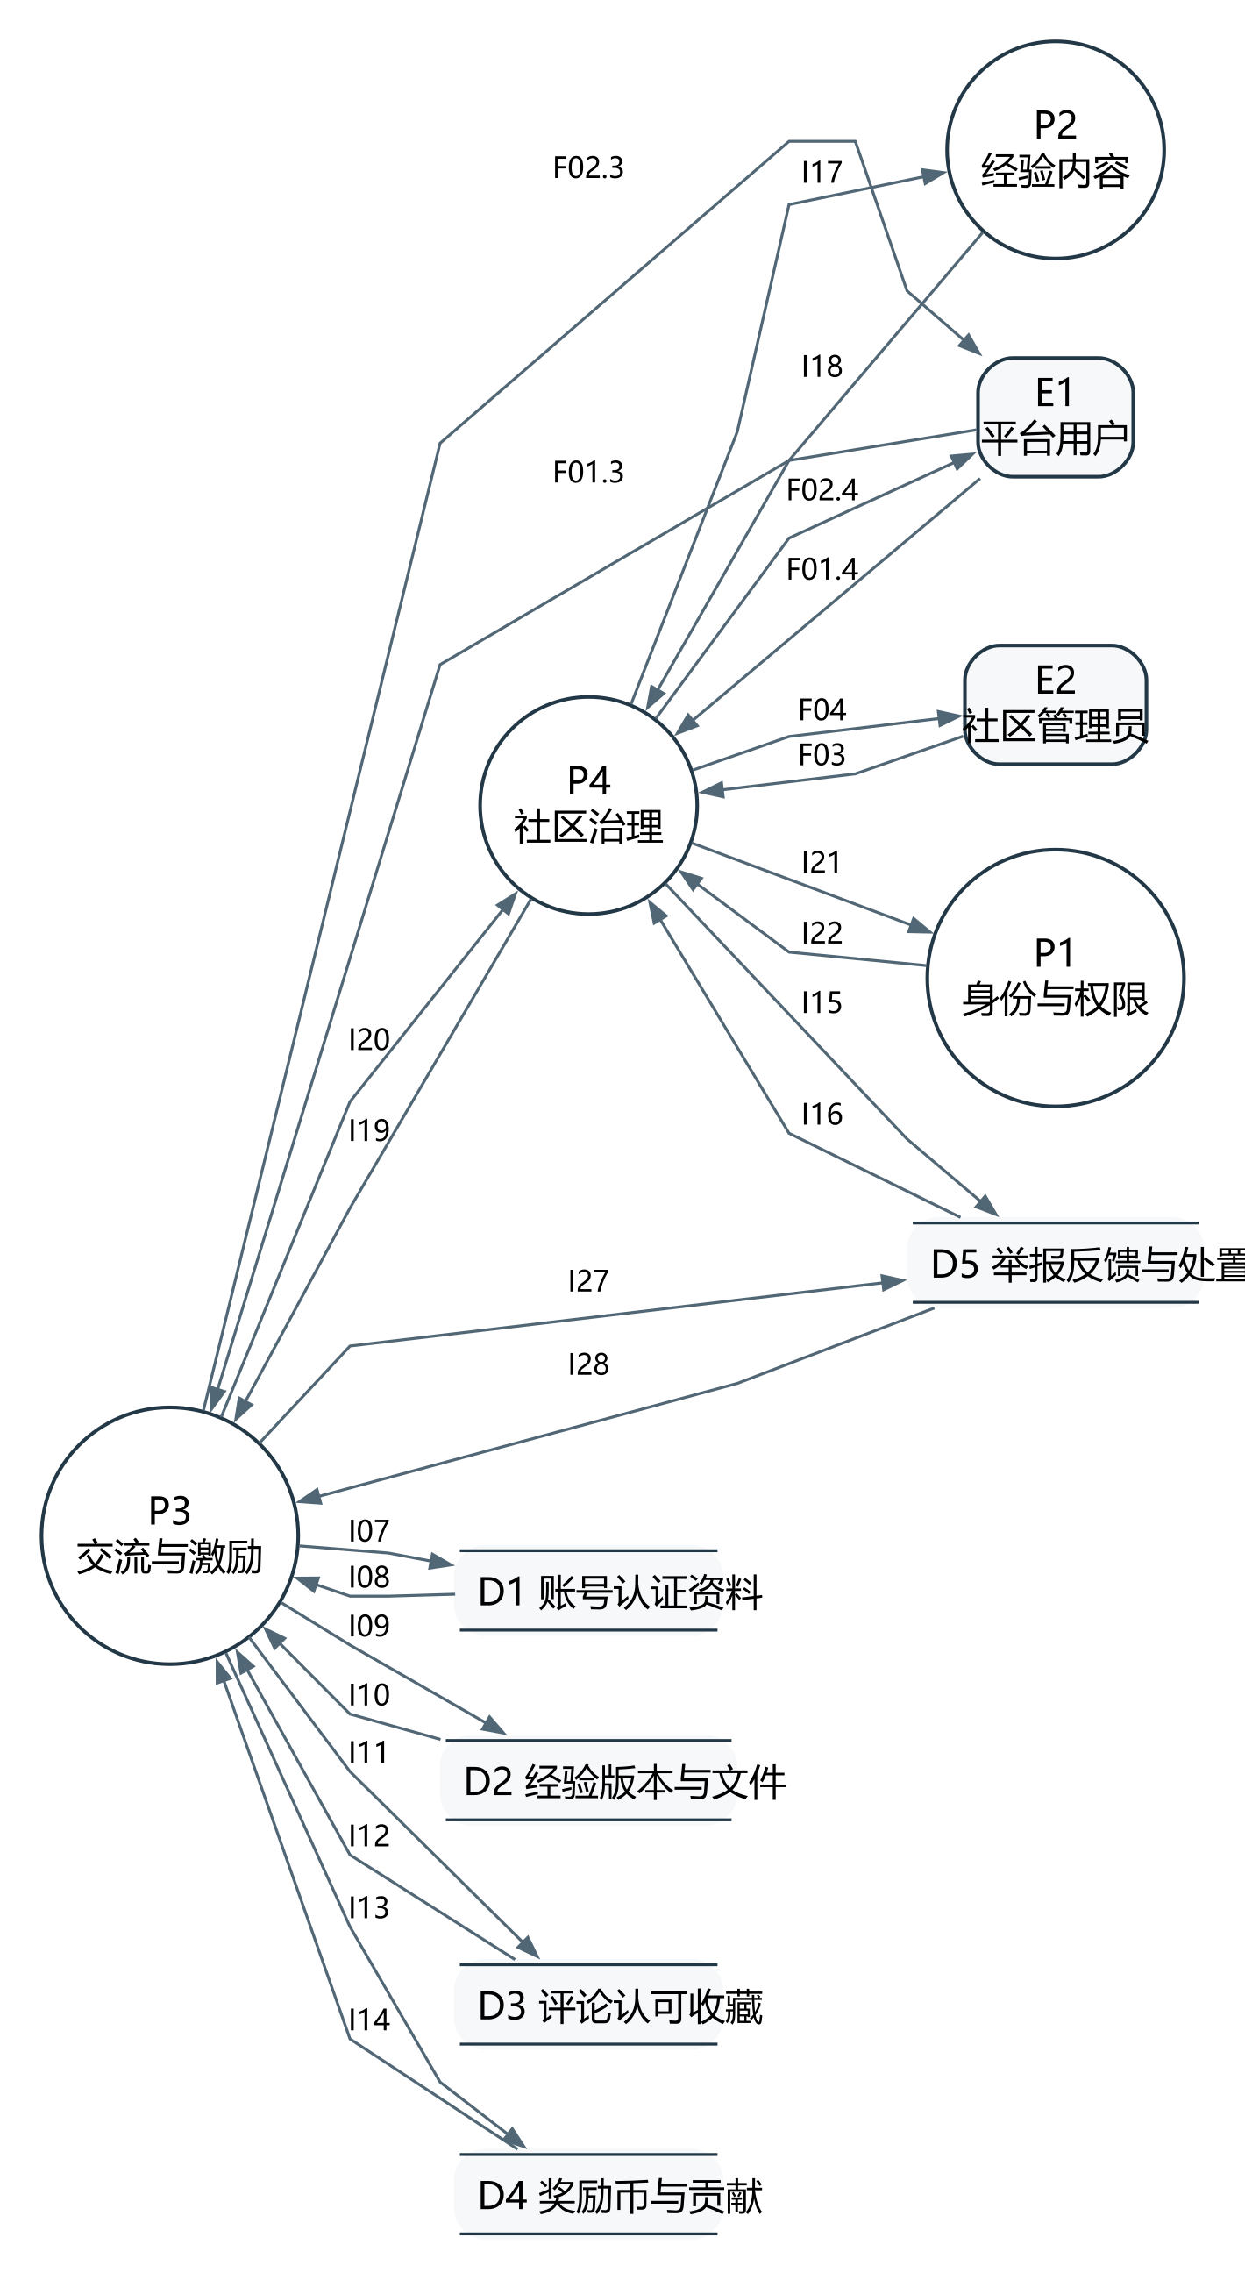
DFD02 一级数据流 交流激励与治理
存储用上下两条线；跨页重复编号是同一对象，P1至P5合起来构成一级模型。

DFD03 一级数据流 独立运维
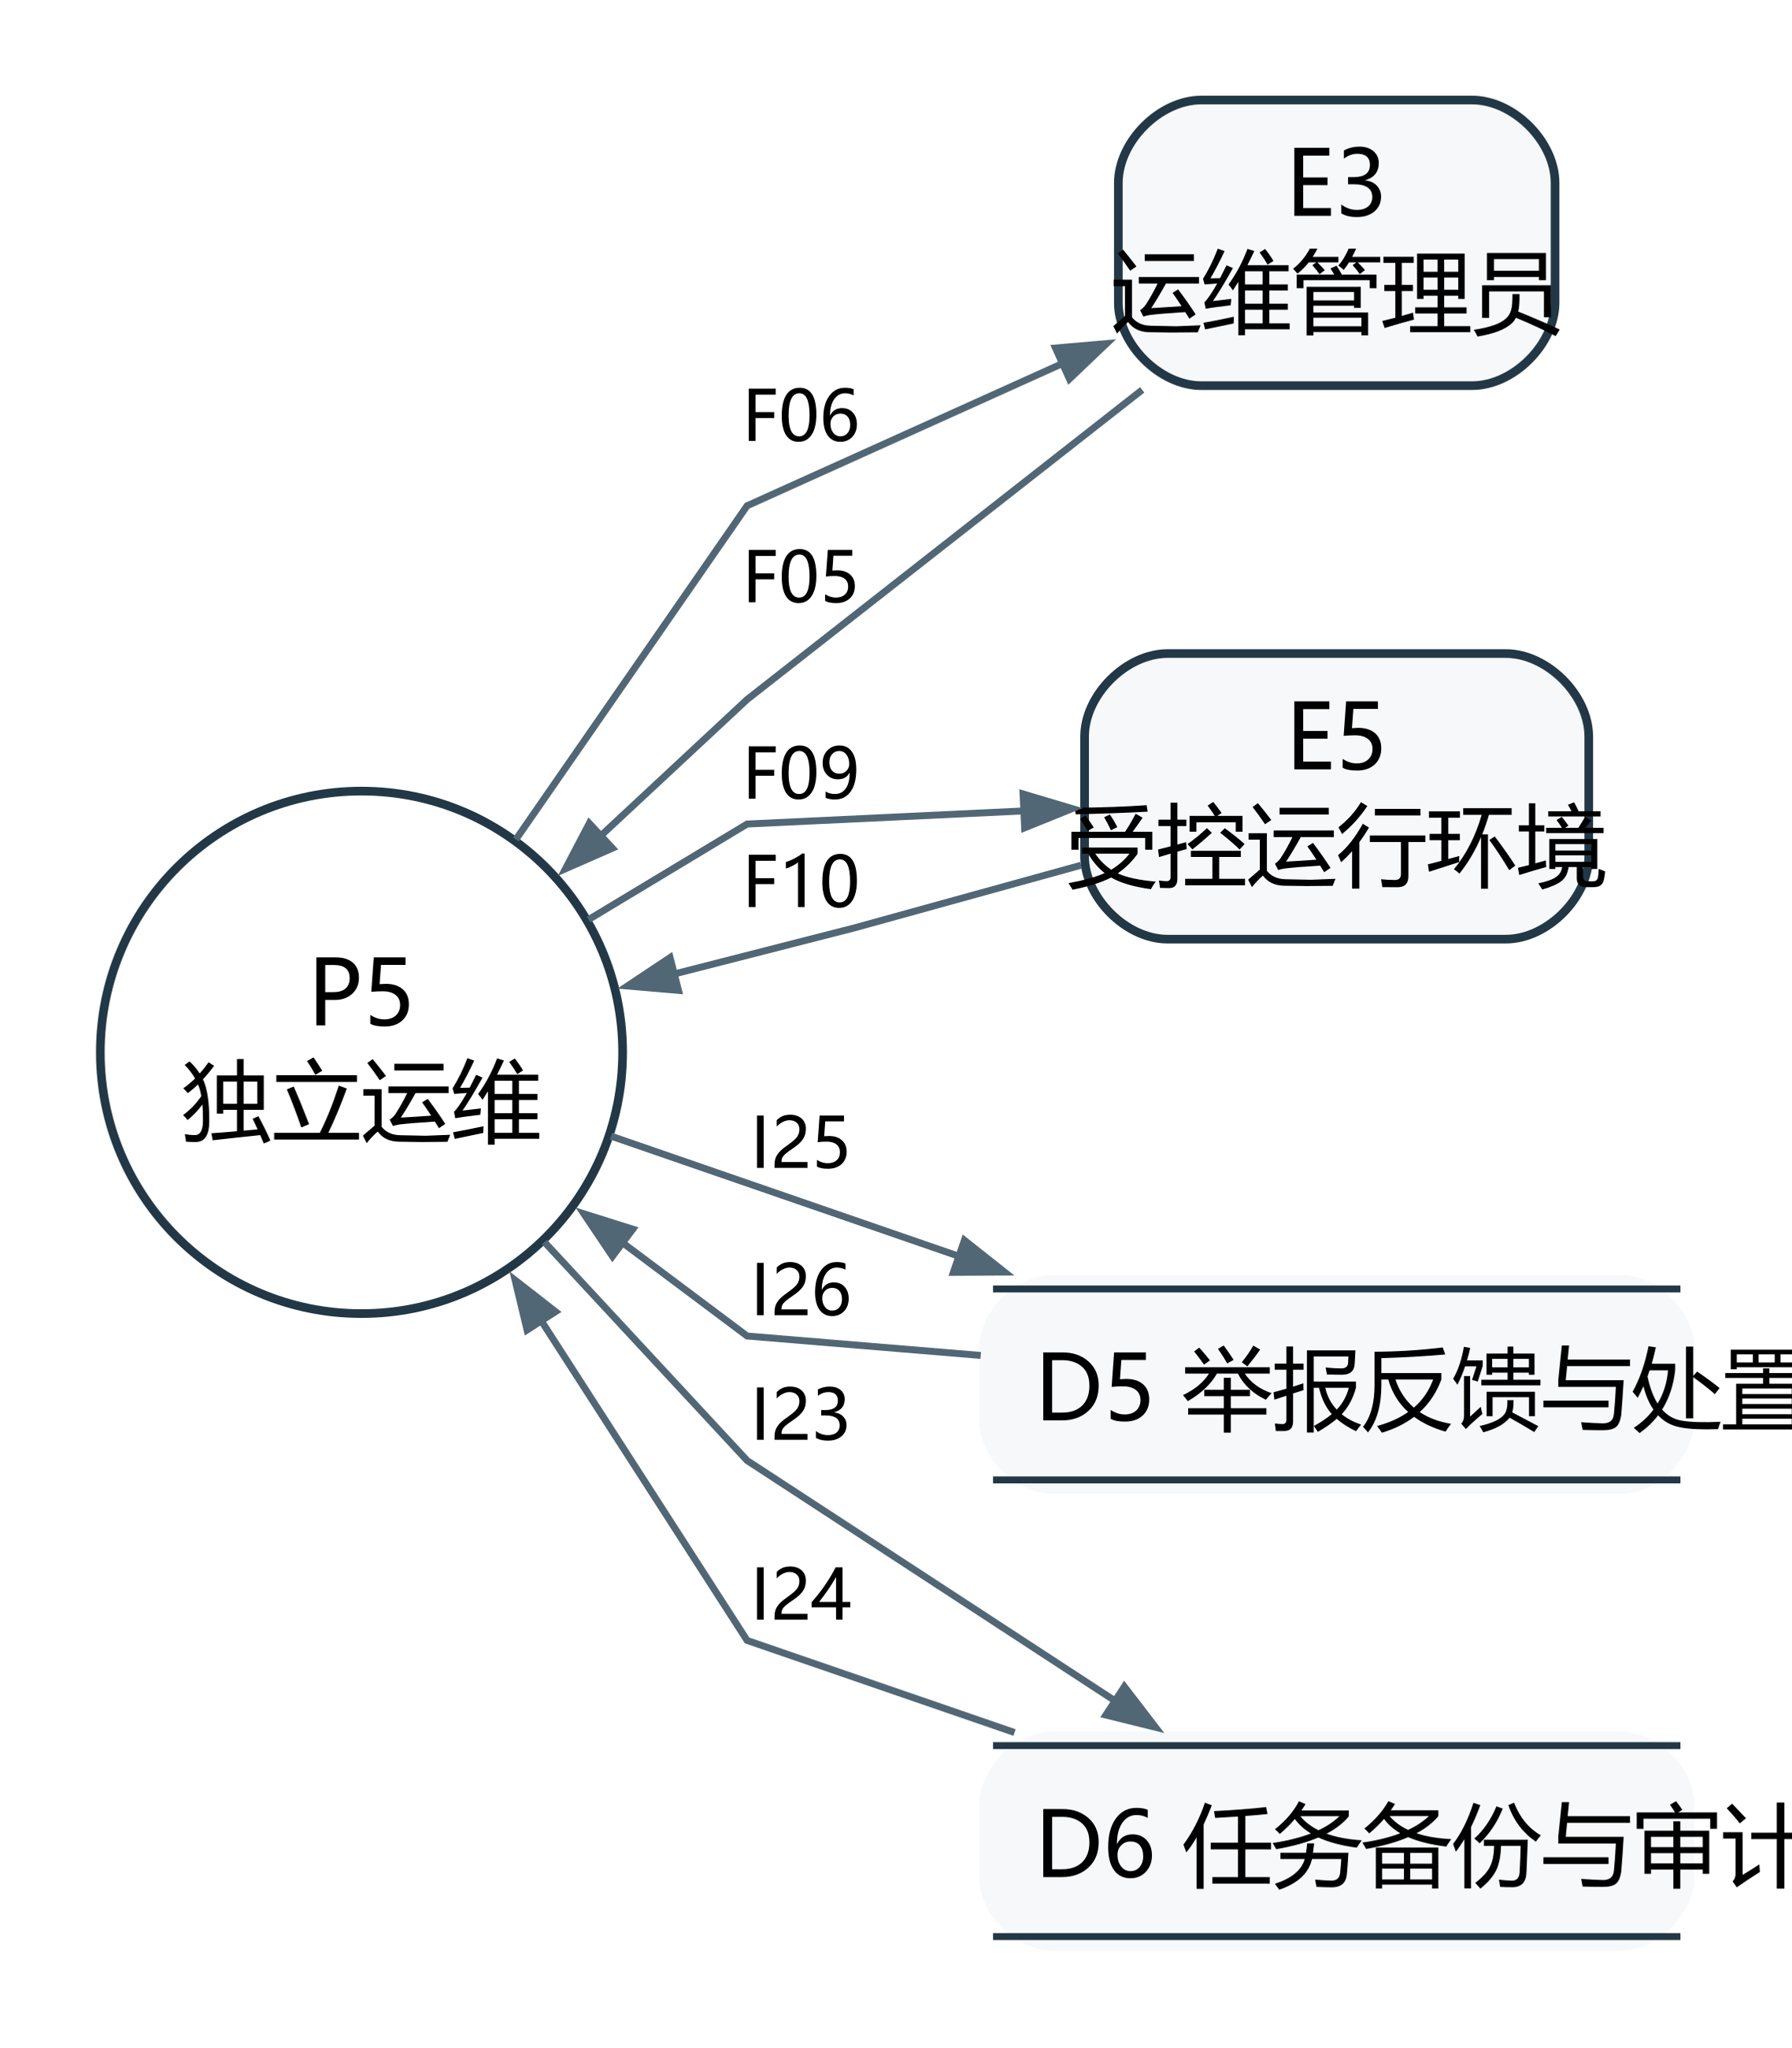
DFD03 一级数据流 独立运维
存储用上下两条线；跨页重复编号是同一对象，P1至P5合起来构成一级模型。

DFD21 二级数据流 文章发布 P2
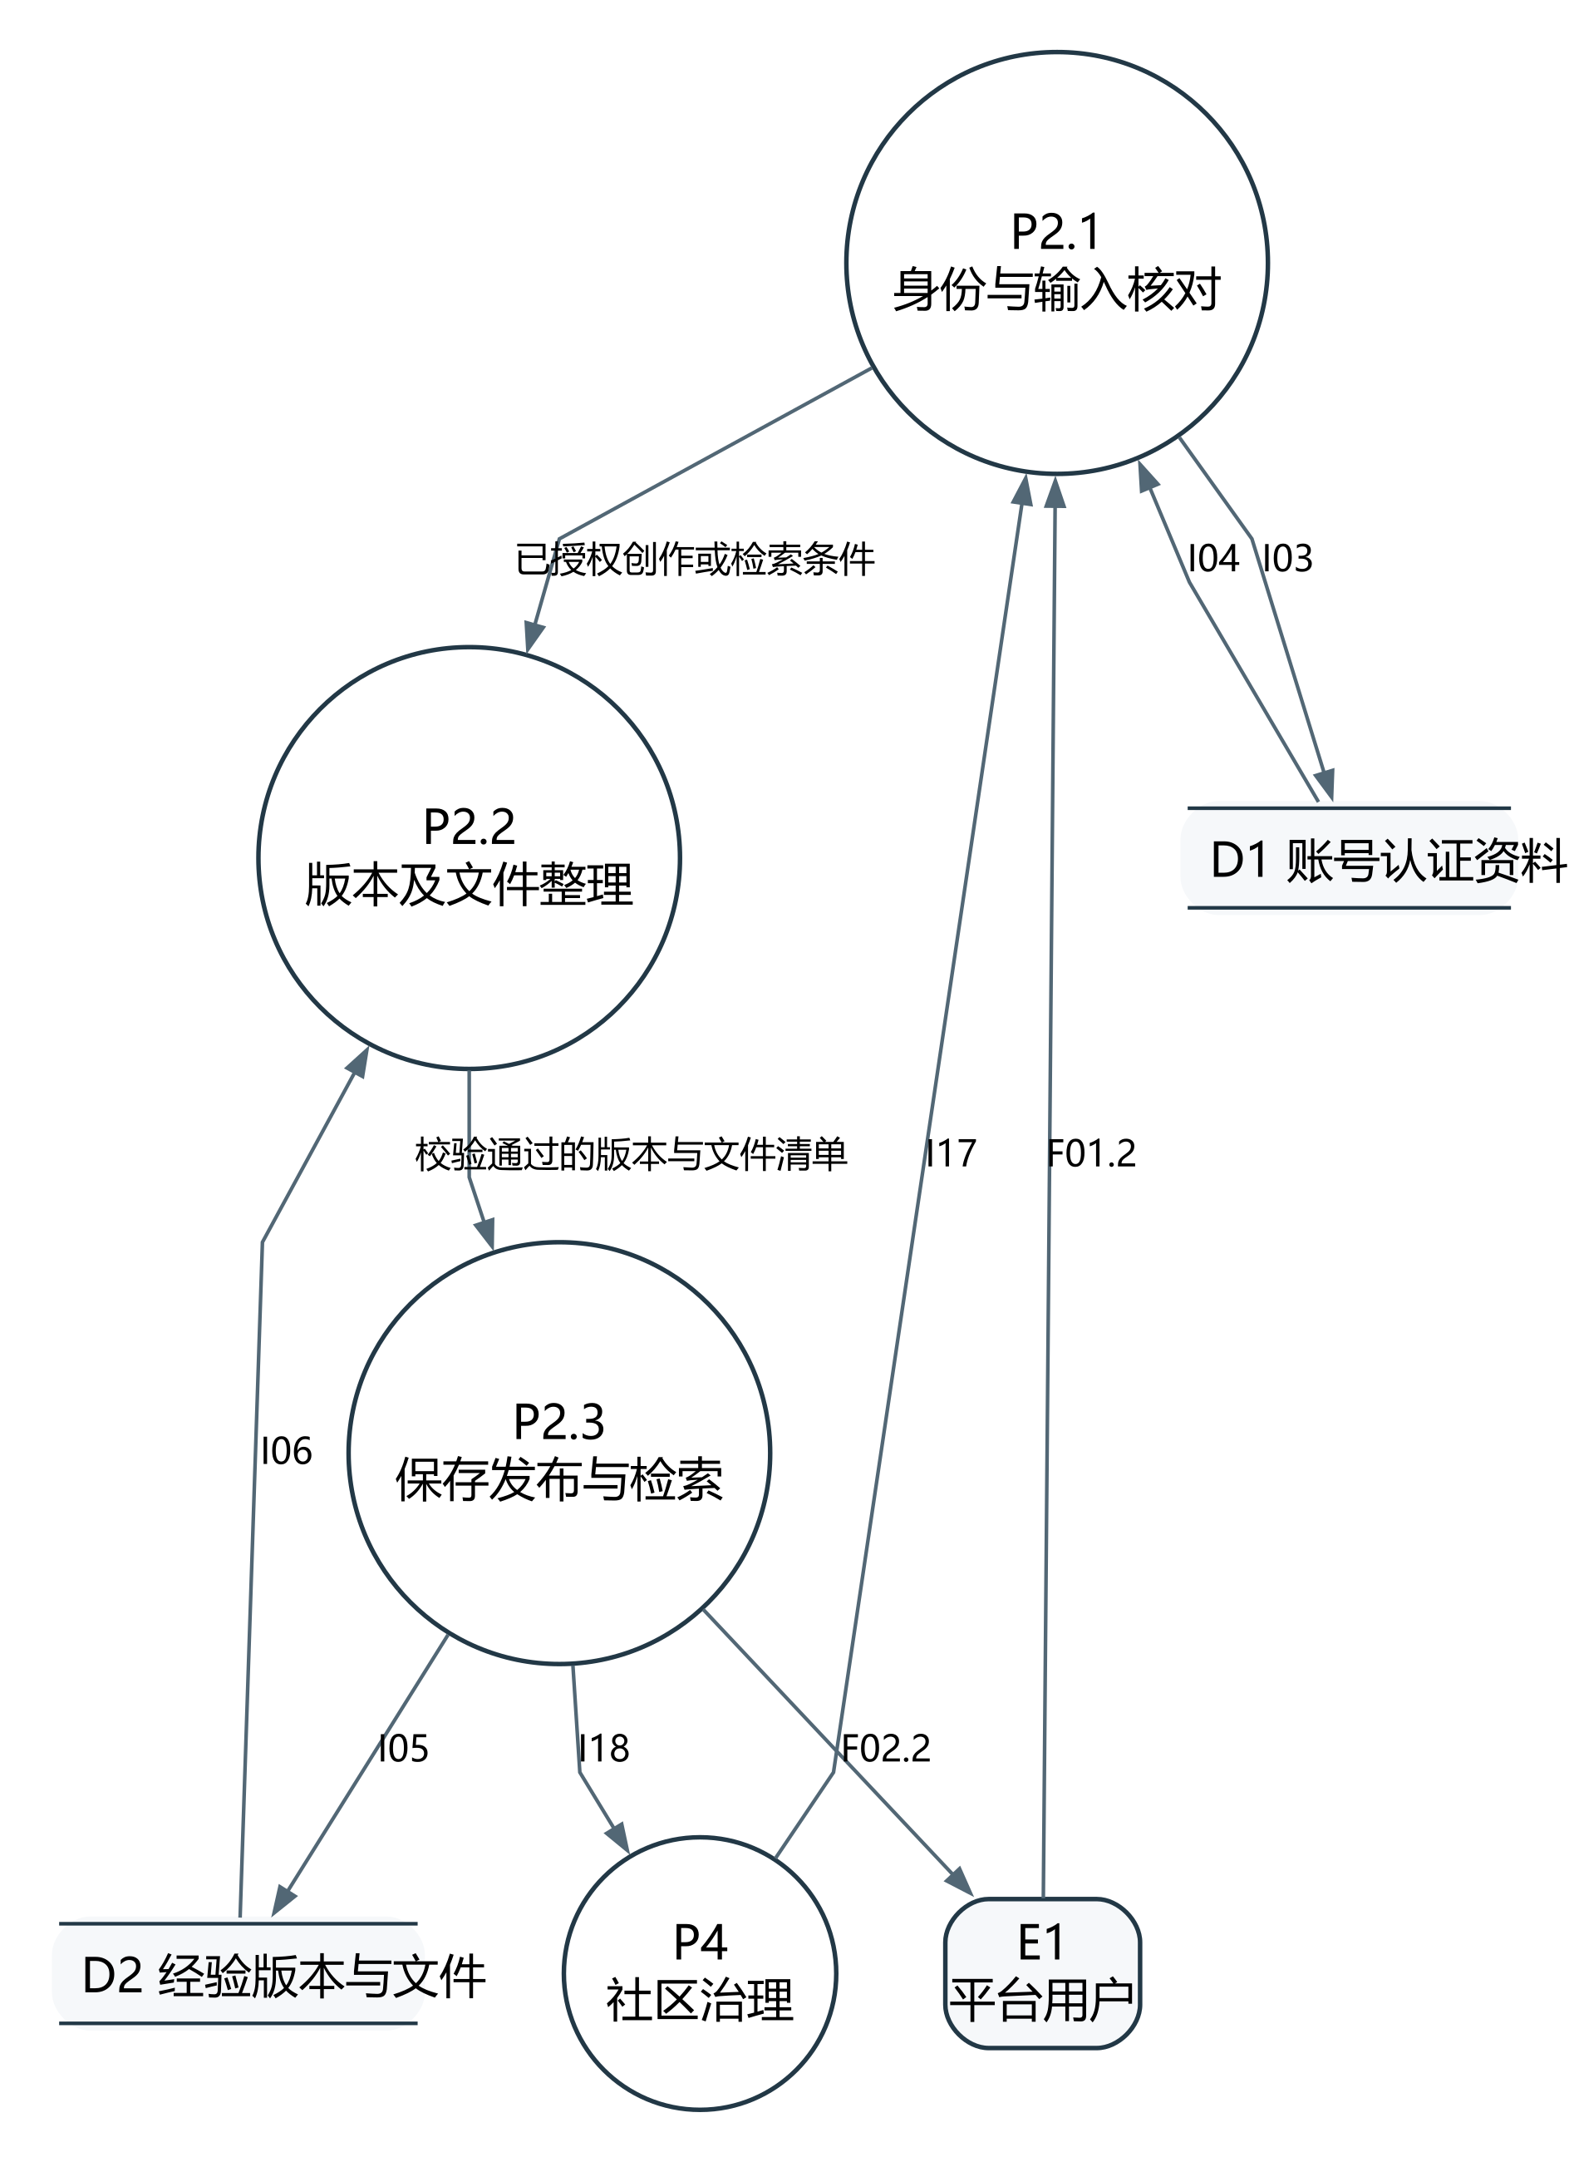
DFD21 二级数据流 文章发布 P2
继承父处理所有输入输出；内部处理链表示信息变换，不等同于界面点击流程。

DFD31 二级数据流 交流与投币 P3
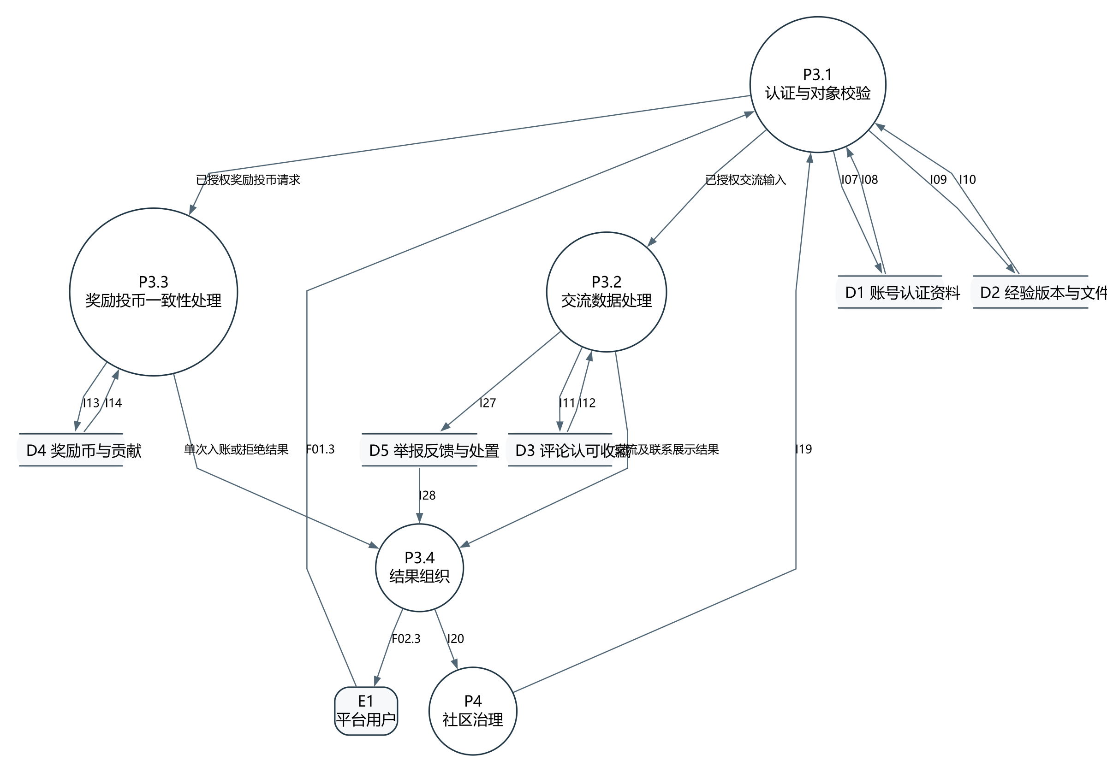
DFD31 二级数据流 交流与投币 P3

DFD41 二级数据流 举报反馈 P4
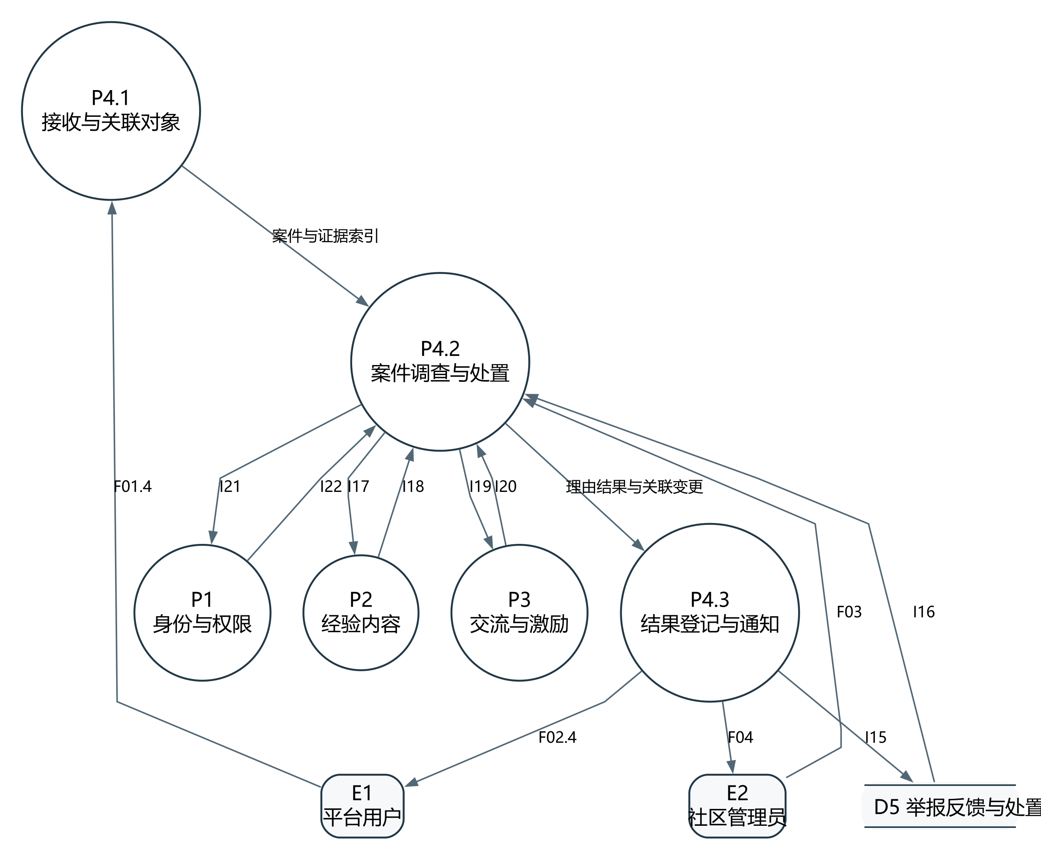
DFD41 二级数据流 举报反馈 P4

DFD51 二级数据流 运维执行 P5
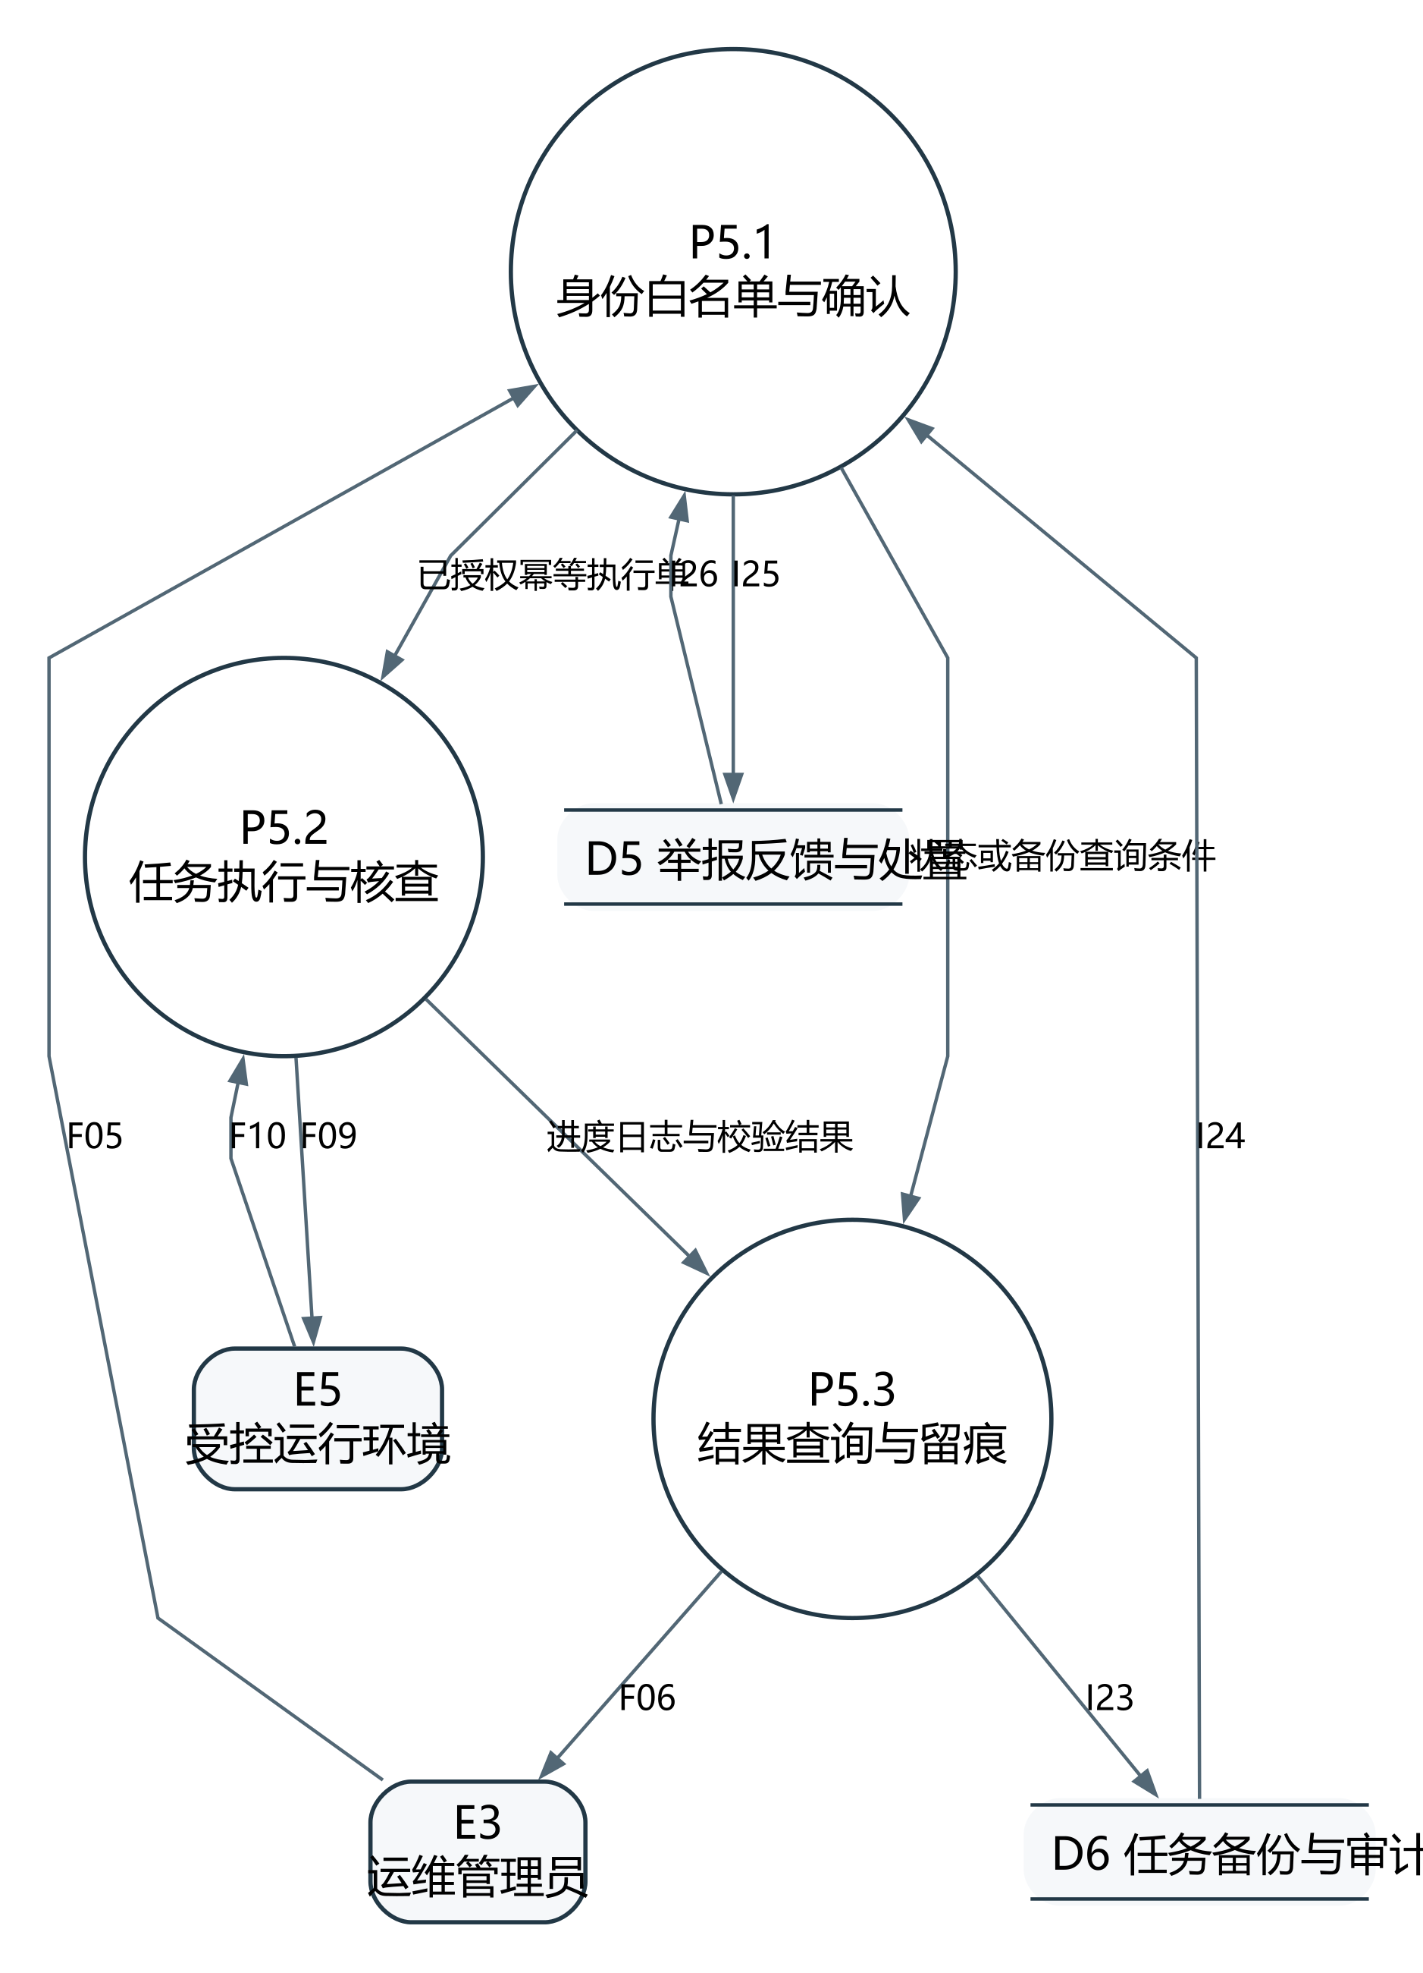
DFD51 二级数据流 运维执行 P5
继承父处理所有输入输出；内部处理链表示信息变换，不等同于界面点击流程。

3.1 上下层平衡与逻辑存储
上层流 | 一级承接 | 数据含义
F01 | F01.1 + F01.2 + F01.3 + F01.4 | 用户认证、内容、互动和案件输入的集合
F02 | F02.1 + F02.2 + F02.3 + F02.4 | 用户对应结果的集合
F03、F04 | P4与E2保持同名同向 | 治理输入和结果
F05、F06 | P5与E3保持同名同向 | 运维输入和结果
F07、F08 | P1与E4保持同名同向 | 邮件和投递回执
F09、F10 | P5与E5保持同名同向 | 受控执行与结果

二级图逐条继承父处理的全部外部流和存储流，替换的只有父处理端为对应子处理，另一端与方向不变。数据流平衡核查CSV列出全部映射；静态核查对编号集合和方向做精确比较，不仅比较箭头数量。
存储 | 组成及访问
D1 账号认证资料 | 账号、个人资料、校园认证、邮箱校验、校内专业、登录会话
D2 经验版本与文件 | 经验文章、正文版本、图片资料、正文图片引用、岗位、公司
D3 评论认可收藏 | 评论回复、认可收藏
D4 奖励币与贡献 | 可用币账户、币账本事件、作者贡献、荣誉规则、作者荣誉、阅读奖励进度
D5 举报反馈与处置 | 举报反馈、处理动作、管理身份、业务通知
D6 任务备份与审计 | 运维任务、备份清单、审计日志

4 数据字典

4.1 定义记号与组合结构
“+”表示按序组成，“[a|b]”表示择一，“{x}”表示零到多次重复，“1{x}”表示至少一次，“(x)”表示可选，“=”表示定义。此处的结构定义与正则分开，避免将关系和重复记录塞进单个正则。
结构名 | 结构定义
ArticleInput | title + jobId + (companyId) + (majorId) + experienceStage + startingPoint + 1{ContentBlock} + expectedRevision
ContentBlock | [TextBlock|ImageRef|SourceLink]
TextBlock | text
ImageRef | mediaId + position + (caption)
SourceLink | url + description
AuthInput | email + password + challengeId + code
InteractionInput | articleId + [CommentInput|ReactionInput|CoinInput|RewardInput|ContactQuery]
CoinInput | amount + requestKey；amount∈{1,2}，累计而非单次额度≤2
CaseInput | kind + targetType + (targetId) + reason + {EvidenceImage}
OpsInput | operation + target + requestKey + (backupId) + confirmation
BusinessResult | status + code + message + traceId + (data)

4.2 原子字段与语义约束
完整数据元素CSV列出134个字段的逻辑类型、长度或范围、可空条件及取值依据。标识是逻辑引用，不能直接等同于物理数据库字段类型；日期采用有效公历日，时间统一以Asia/Shanghai解释。

Account 账号 D1
字段 | 含义 | 约束
accountId | 唯一标识 | 不可变主标识
email | 校园邮箱 | 唯一且私有
credentialDigest | 凭证摘要 | 不得保存明文密码
accountState | 状态 | ACTIVE或DISABLED

Profile 个人资料 D1
字段 | 含义 | 约束
accountId | 账号标识 | 主标识且关联账号
nickname | 昵称 | 公开名
majorId | 专业标识 | 关联校内专业
grade | 年级 | 当前年级
contactVisible | 联系开关 | 默认不公开
contactValue | 联系方式 | 仅经认证且作者允许时返回

Certification 校园认证 D1
字段 | 含义 | 约束
accountId | 账号标识 | 主标识且关联账号
certState | 认证状态 | UNVERIFIED或VERIFIED或REVOKED
verifiedAt | 验证时间 | 成功后记录
evidenceType | 依据类型 | 本期EMAIL

EmailChallenge 邮箱校验 D1
字段 | 含义 | 约束
challengeId | 校验标识 | 主标识
email | 校园邮箱 | 私有
purpose | 用途 | REGISTER或PASSWORD_RESET
codeDigest | 验证码摘要 | 不存明文
expiresAt | 截止时间 | 早于当前时间即失效
failedAttempts | 错误次数 | 非负整数

Major 校内专业 D1
字段 | 含义 | 约束
majorId | 专业标识 | 主标识
majorName | 专业名 | 标准名称

Article 经验文章 D2
字段 | 含义 | 约束
articleId | 文章标识 | 主标识
authorId | 作者标识 | 关联账号
jobId | 岗位标识 | 主要浏览入口
companyId | 公司标识 | 可空筛选
majorId | 经历专业标识 | 支持同专业筛选
publicVersionId | 公开版本 | 发布后指向有效版本
visibility | 可见状态 | DRAFT或PUBLIC或WITHDRAWN或HIDDEN
experienceStage | 经历阶段 | 经历发生时的年级
startingPoint | 当时基础 | 与当前个人资料区分

ArticleVersion 正文版本 D2
字段 | 含义 | 约束
versionId | 版本标识 | 主标识
articleId | 文章标识 | 关联文章
revision | 修订号 | 同文唯一且单调递增
title | 标题 | 非空
body | 正文块 | 文字图片和来源的有序组合
saveState | 保存状态 | DRAFT或PUBLISHED
createdAt | 形成时间 | 保存时间

Media 图片资料 D2
字段 | 含义 | 约束
mediaId | 文件标识 | 主标识
ownerId | 所有者 | 关联账号
mime | 文件类型 | 以实际内容校验
storageKey | 存储键 | 服务端生成
sizeBytes | 大小字节 | 正整数
uploadState | 状态 | UPLOADING或READY或FAILED

MediaRef 正文图片引用 D2
字段 | 含义 | 约束
versionId | 版本标识 | 复合主标识之一
mediaId | 文件标识 | 复合主标识之一
position | 顺序 | 非负整数

Job 岗位 D2
字段 | 含义 | 约束
jobId | 岗位标识 | 主标识
jobName | 岗位名称 | 规范名

Company 公司 D2
字段 | 含义 | 约束
companyId | 公司标识 | 主标识
companyName | 公司名 | 用于筛选，不代表平台背书

Comment 评论回复 D3
字段 | 含义 | 约束
commentId | 评论标识 | 主标识
articleId | 文章标识 | 关联文章
authorId | 评论者 | 关联账号
parentId | 上级评论 | 可空且属于同文
body | 内容 | 文字及图片引用
state | 状态 | VISIBLE或DELETED或HIDDEN

Reaction 认可收藏 D3
字段 | 含义 | 约束
accountId | 账号标识 | 复合主标识之一
articleId | 文章标识 | 复合主标识之一
kind | 类型 | LIKE或FAVORITE，复合主标识之一
createdAt | 时间 | 重复提交不得新增第二行

Wallet 可用币账户 D4
字段 | 含义 | 约束
accountId | 账号标识 | 主标识
balance | 余额 | 非负整数；与账本一致

CoinEntry 币账本事件 D4
字段 | 含义 | 约束
entryId | 事件标识 | 主标识
accountId | 账号标识 | 发生者
businessKey | 幂等键 | 同一业务作用唯一
kind | 类型 | LOGIN_REWARD或READ_REWARD或DONATION
delta | 币变动 | 奖励为正投币为负
articleId | 文章标识 | 投币时必填
businessDate | 业务日 | Asia/Shanghai自然日
createdAt | 时间 | 入账时间

Contribution 作者贡献 D4
字段 | 含义 | 约束
entryId | 投币事件 | 主标识且关联币账本
authorId | 受益作者 | 关联账号
amount | 贡献币数 | 等于对应扣币绝对值
valid | 有效性 | 治理撤销必须留痕

Case 举报反馈 D5
字段 | 含义 | 约束
caseId | 案件标识 | 主标识
submitterId | 提交者 | 关联账号
kind | 类别 | REPORT或FEEDBACK
targetType | 目标类型 | ARTICLE或COMMENT或PLATFORM
targetId | 目标标识 | 平台反馈可空
reason | 理由 | 文字及证据图片
state | 处理状态 | OPEN或PROCESSING或RESOLVED或CLOSED

ModerationAction 处理动作 D5
字段 | 含义 | 约束
actionId | 动作标识 | 主标识
caseId | 案件标识 | 关联案件
adminId | 管理员 | 关联管理身份
decision | 处置 | 理由与结果
createdAt | 时间 | 不可由作者删除

AdminIdentity 管理身份 D5
字段 | 含义 | 约束
adminId | 管理标识 | 主标识
principal | 登录名 | 非普通用户自动升级
role | 管理范围 | COMMUNITY或OPS
enabled | 是否可用 | 停用后受限请求拒绝

OpsJob 运维任务 D6
字段 | 含义 | 约束
jobId | 任务标识 | 主标识
operatorId | 运维身份 | 关联管理身份
operation | 操作 | DEPLOY或RESTART或BACKUP或RESTORE
target | 目标 | 受控白名单
state | 状态 | QUEUED或RUNNING或VERIFYING或SUCCEEDED或FAILED或RECONCILE
backupId | 备份标识 | 恢复时必填
requestKey | 幂等键 | 重复提交不重复执行

Backup 备份清单 D6
字段 | 含义 | 约束
backupId | 备份标识 | 主标识
producerJobId | 产生任务 | 关联成功备份任务
createdAt | 备份时点 | 需展示恢复覆盖时点
manifestDigest | 清单摘要 | 数据库和图片目录一致性
verificationState | 校验状态 | VALID或INVALID

AuditEvent 审计日志 D6
字段 | 含义 | 约束
auditId | 审计标识 | 主标识
traceId | 追踪标识 | 关联调用链
actorId | 操作者 | 可脱敏
targetId | 对象 | 关联文章案件或任务
action | 动作 | 权限拒绝及关键写入留痕
outcome | 结果 | 成功失败及错误码
createdAt | 时间 | 便于定位，不含密码验证码令牌

HonorRule 荣誉规则 D4
字段 | 含义 | 约束
ruleId | 规则标识 | 主标识
name | 称号 | 最高已确认城院之星
threshold | 有效贡献门槛 | 完整表须经确认后启用
badge | 图案引用 | 按已确认规则配置
enabled | 是否启用 | 未确认规则不启用

HonorAward 作者荣誉 D4
字段 | 含义 | 约束
accountId | 账号标识 | 关联账号
ruleId | 规则标识 | 关联已启用规则
contributionTotal | 有效贡献 | 依据Contribution汇总，不以可花余额代替
effectiveAt | 生效时间 | 规则版本与评定时间留存

Session 登录会话 D1
字段 | 含义 | 约束
sessionId | 会话标识 | 主标识
accountId | 账号标识 | 关联账号
tokenDigest | 令牌摘要 | 不存公开令牌
expiresAt | 截止时间 | 过期不可访问
revokedAt | 撤销时间 | 可空，退出后记录

Notification 业务通知 D5
字段 | 含义 | 约束
notificationId | 通知标识 | 主标识
recipientId | 接收账号 | 仅本人读取
targetType | 关联类型 | 文章评论案件或身份事件
targetId | 关联标识 | 跳转时仍校验权限
readAt | 已读时间 | 可空

ReadProgress 阅读奖励进度 D4
字段 | 含义 | 约束
progressId | 进度标识 | 主标识
accountId | 账号标识 | 关联认证账号
articleId | 文章标识 | 关联阅读文章
elapsedSeconds | 累计秒数 | 达到180秒可申请奖励
businessDate | 业务日期 | 每日只领一次，领取以账本业务键去重

4.3 数据流字典
编号 | 方向与名称 | 内容
F01 | E1 → P0 用户业务请求 | 认证输入+检索条件+创作输入+互动输入+举报反馈
F02 | P0 → E1 用户业务结果 | 认证结果+公开文章+受限资料+互动结果+案件回执
F03 | E2 → P0 治理请求 | 案件筛选+处置理由+目标
F04 | P0 → E2 治理结果 | 案件详情+关联文章评论+处置结果
F05 | E3 → P0 运维请求 | 受控操作+目标+二次确认+幂等键
F06 | P0 → E3 运维结果 | 状态+脱敏日志+备份清单+执行结果
F07 | P0 → E4 验证码邮件 | 投递地址+模板+验证码
F08 | E4 → P0 邮件回执 | 请求标识+投递结果
F09 | P0 → E5 受控执行请求 | 任务标识+白名单操作+目标+备份清单
F10 | E5 → P0 运行结果 | 任务状态+执行日志+校验结果

F01与F02按上层集合拆分；全部细分与内部I01—I28见数据流字典CSV。每个流必须是数据或结果，不能只标“处理”“调用”等动作。

4.4 正则与数据校验
数据项 | 正则表达式 | 语义补充
校园邮箱 | ^[A-Za-z0-9._%+-]+@stu\.hzcu\.edu\.cn$ | 规范化并唯一；只接受固定后缀；不公开原值
验证码 | ^[0-9]{6}$ | 用途、摘要、有效期300秒和一次消费另验
普通数字标识 | ^[1-9][0-9]{0,18}$ | 逻辑数字ID格式示例；须存在且可访问，不限定所有标识都用数字
UUID校验标识 | ^[0-9a-fA-F]{8}-[0-9a-fA-F]{4}-[0-9a-fA-F]{4}-[0-9a-fA-F]{4}-[0-9a-fA-F]{12}$ | 只表示字面格式；服务端查记录和用途
幂等键 | ^[A-Za-z0-9_-]{8,64}$ | 同账号同操作范围唯一；不能仅凭客户端字符串可信
业务日期 | ^\d{4}-\d{2}-\d{2}$ | 还须合法日历日期，使用Asia/Shanghai
可见状态 | ^(DRAFT|PUBLIC|WITHDRAWN|HIDDEN)$ | 转换仍须检查授权、版本和原状态
运维操作 | ^(DEPLOY|RESTART|BACKUP|RESTORE)$ | 枚举与目标白名单、二次确认同时校验
资料链接 | ^https?://[^\s]+$ | 仅粗查形式；协议与跳转处理独立核验，不作为URL完整解析器

正则前先做约定的空白与大小写规范化；密码不做静默截断。邮箱唯一、验证码用途与有效期、版本冲突、余额及权限均须进行独立语义校验。正则样例属于格式定义，不是完整的认证实现。

5 数据规范化
使用同一认可记录例子展示完整分解。分析关系R以(accountId,articleId,kind)为候选键；若实现采用代理ID，仍需保留同一组合唯一约束。字段名称与现行字典对齐。
阶段 | 分解结果 |  | 依赖判断
未规范化 | 账号信息中嵌套多条认可记录，每条又携带文章、专业和岗位名称。 |  | 重复组不可直接用统一记录处理。
1NF | R(accountId, articleId, kind, createdAt, accountEmail, majorId, majorName, articleTitle, jobId, jobName)。候选键为(accountId,articleId,kind)。 |  | 每行只含一次认可；每个字段原子化。
2NF | Account(accountId,email,majorId,majorName)；Article(articleId,title,jobId,jobName)；Reaction(accountId,articleId,kind,createdAt)。 |  | accountId→账号属性、articleId→文章属性从组合键中分出；createdAt依赖完整组合键。
3NF | Account(accountId,email)；Profile(accountId,majorId)；Major(majorId,name)；Article(articleId,title,jobId)；Job(jobId,name)；Reaction结构保持。 |  | 消除accountId→majorId→majorName及articleId→jobId→jobName的传递依赖。
函数依赖 |  | 处理
accountId→email,majorId |  | 账号自身属性放Account
articleId→title,jobId |  | 文章自身属性放Article
(accountId,articleId,kind)→createdAt |  | 完整候选键决定认可发生时间，放Reaction
majorId→majorName；jobId→jobName |  | 名称分别放Major和Job；去除传递依赖
规范化服务于数据一致性，不等于要求所有查询直接拼接宽表。面向展示的摘要属于设计阶段的读取方案，不改变逻辑实体和唯一约束。
依据：第3章需求分析第37页；需求分析报告第6章图6-1。

6 辅助图形与加工说明

6.1 层次方框图
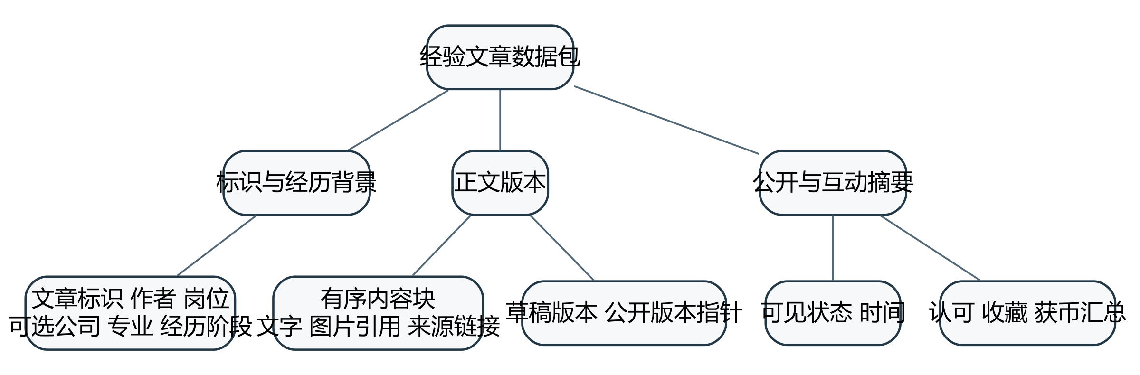
HIER01 层次方框图 文章数据结构

6.2 Warnier图
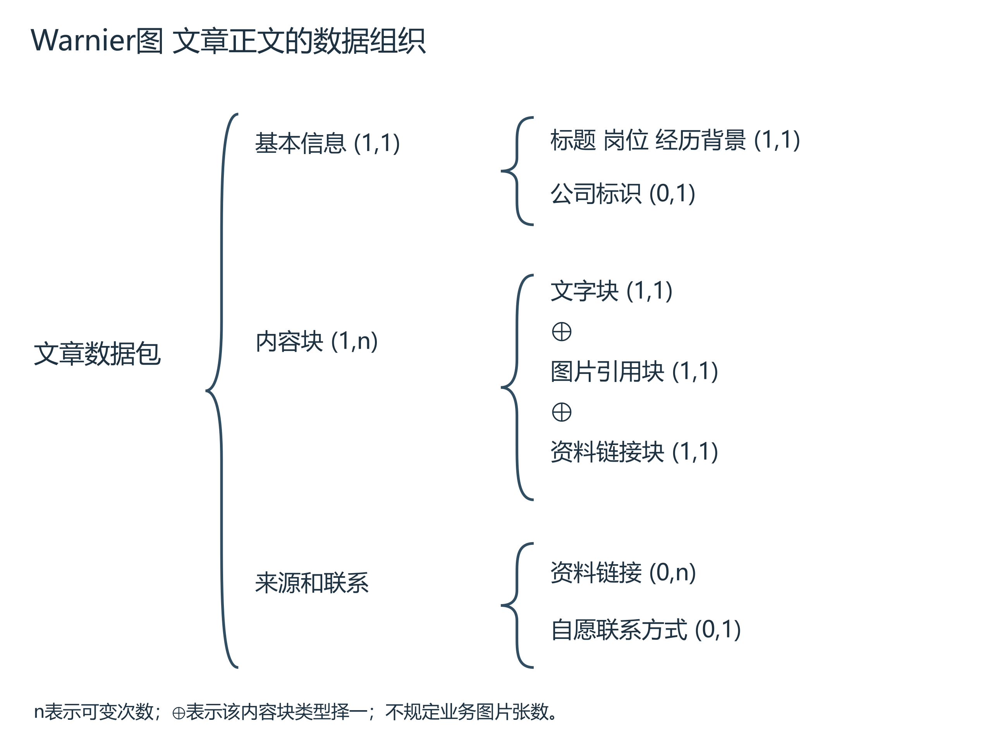
WARN01 Warnier图

6.3 IPO图
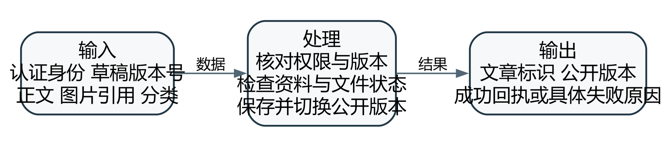
IPO01 IPO 图 发布经验文章
处理过程对应P2，输入输出都在数据字典中定义。

6.4 改进IPO表
字段 | 定义
系统 模块 编号 | 城院帮；P3.3奖励投币一致性处理；IPO-P33
编制责任与日期 | 王晨整理处理及约束，刘景浩复核操作场景；2026年10月28日
被调用与调用 | P3.1校验后进入；读取D4并调用原子记账逻辑；返回P3.4，不限定具体代码函数
输入 | 认证身份、articleId、amount、requestKey、业务时间；D1认证、D2作者及可见状态、D4余额与累计投币
处理 | 检查幂等→检查身份非自投→检查累计≤2和余额→原子写扣币账本与贡献→提交；任一步失败回滚
输出 | 已提交的余额和贡献变化，或不改变数据的拒绝原因；重复请求返回原结果
局部数据 | 规范化业务键、原余额、累计投币、目标作者、错误分类；不在日志中写凭证
异常及注释 | 并发请求必须再次核对额度；已提交后不允许用户自行撤回；治理修正另建审计事件

6.5 改进IPO图的表形展示
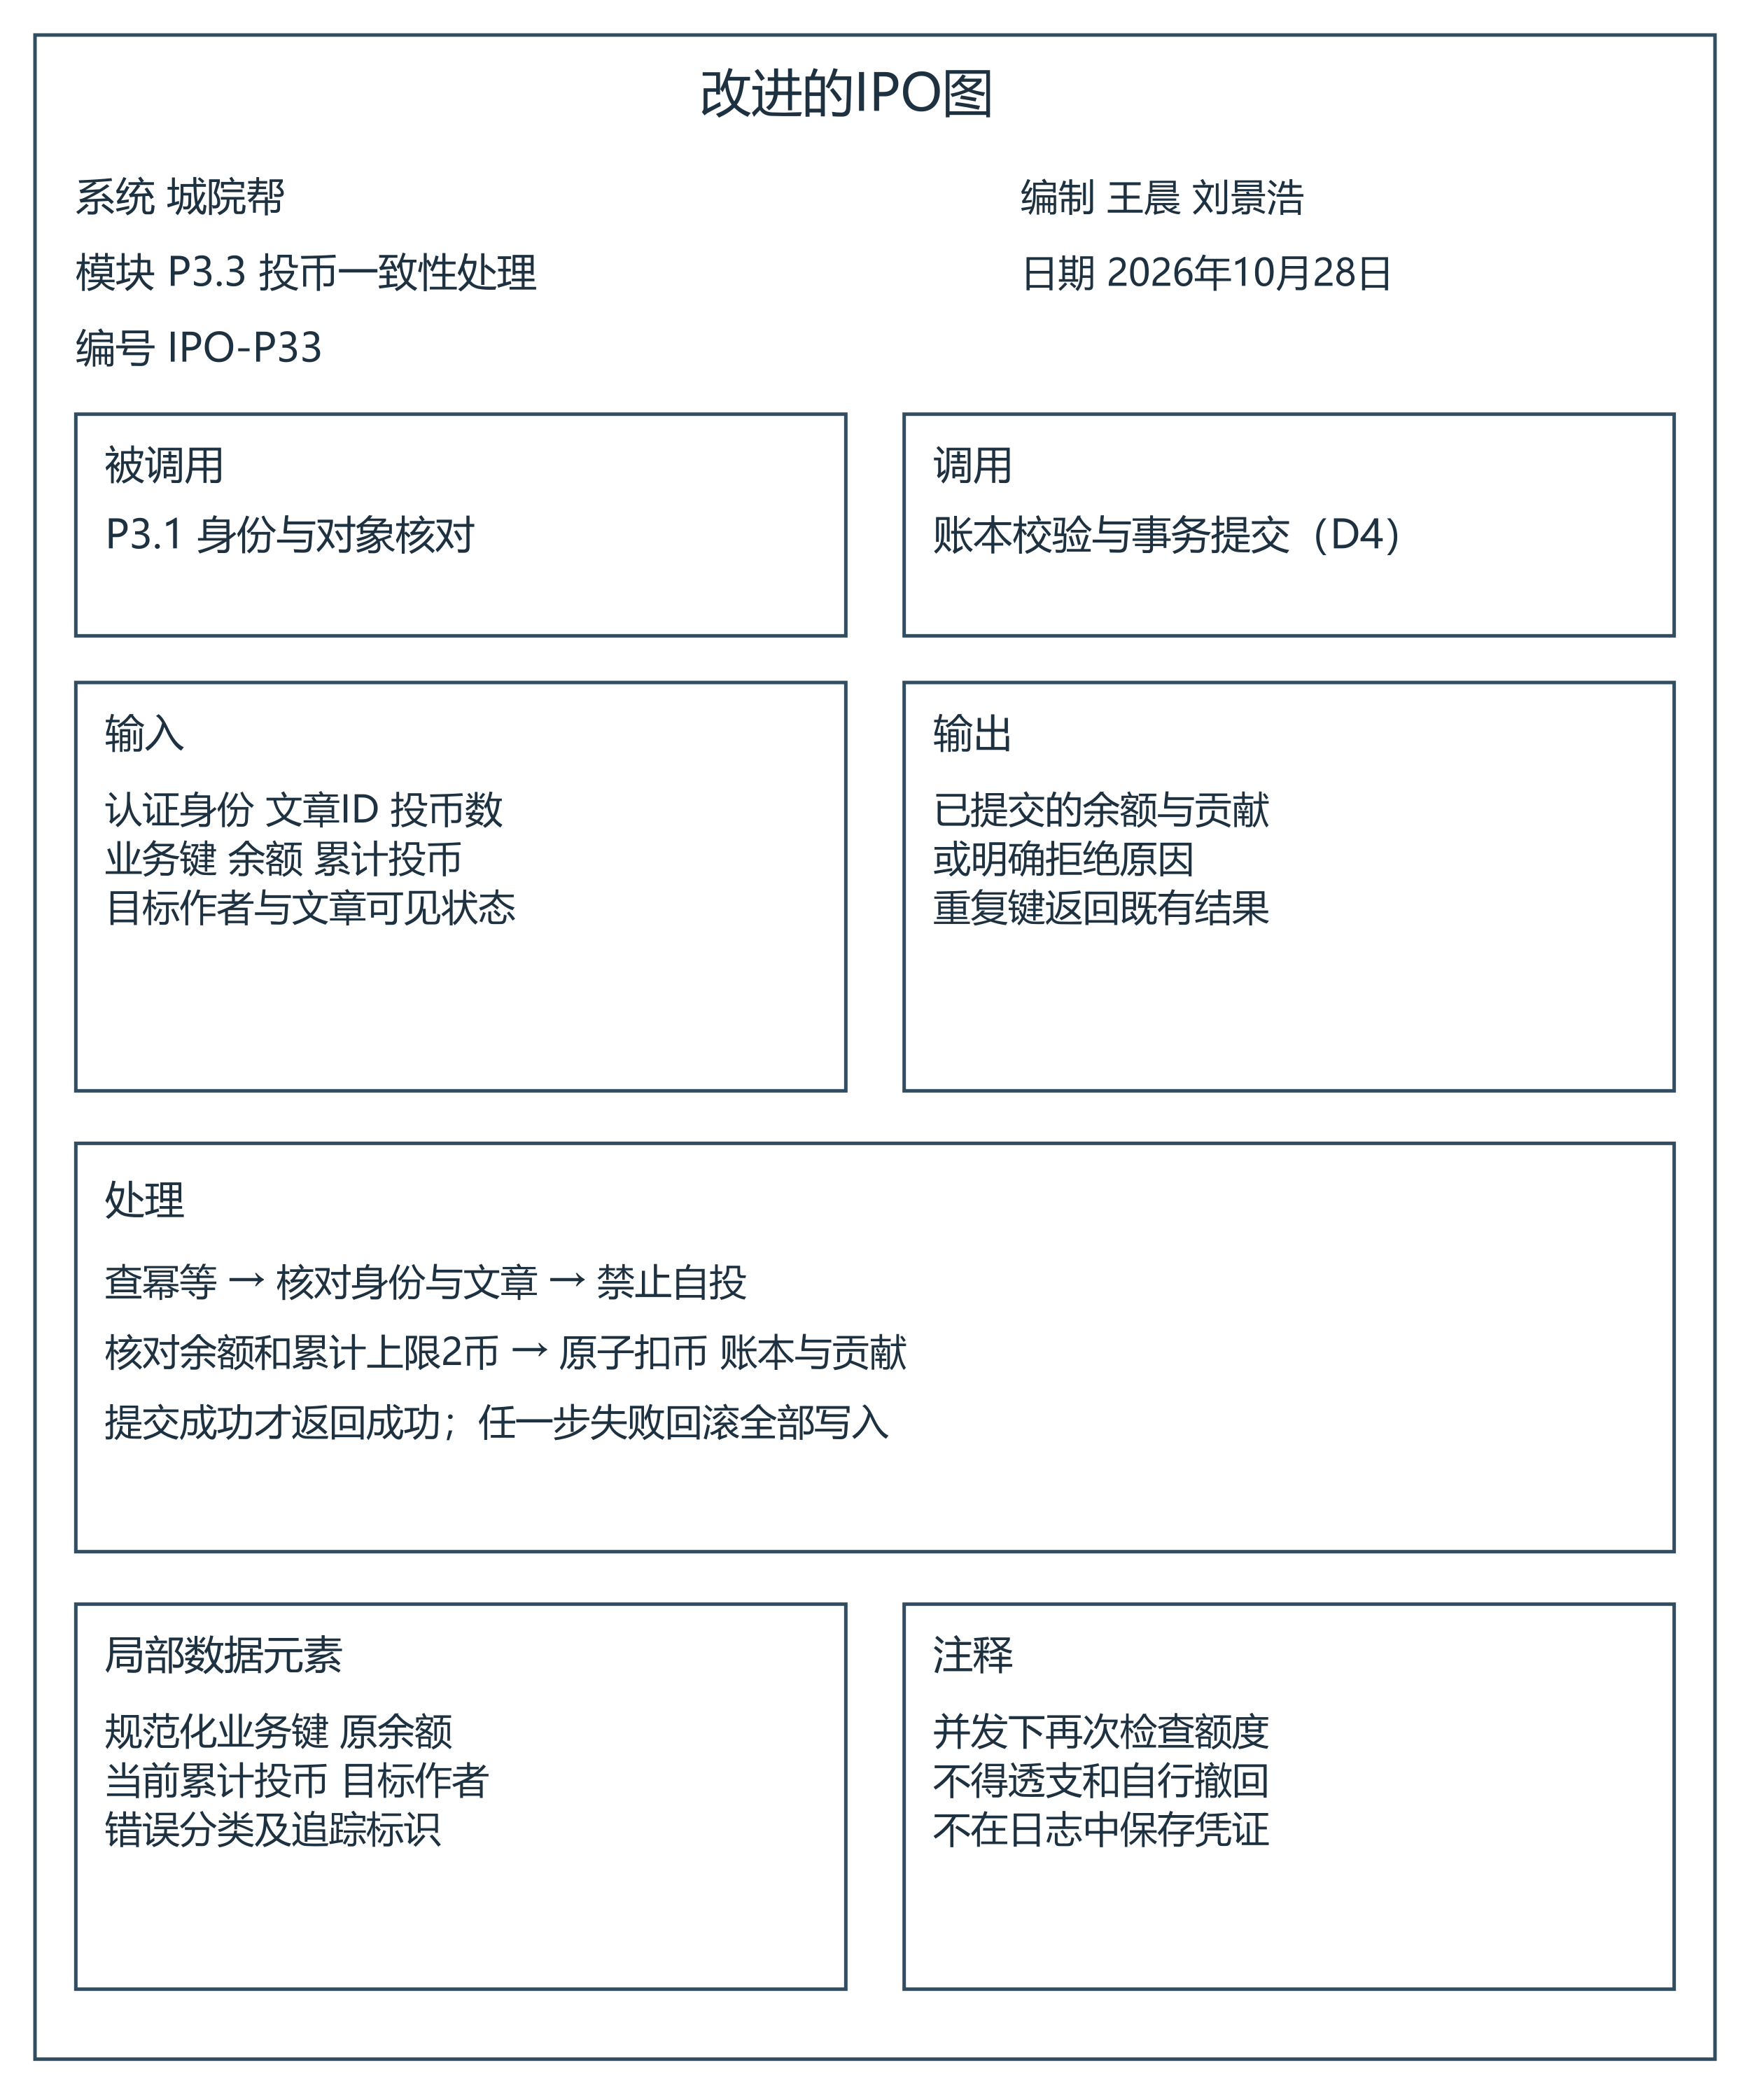
图6-5 P3.3改进IPO图（字段与课件第57页对应）
依据：《第3章 需求分析》第57页；同一加工的结构化说明见6.4。

7 行为模型与状态转换

STD01 行为模型 校园认证
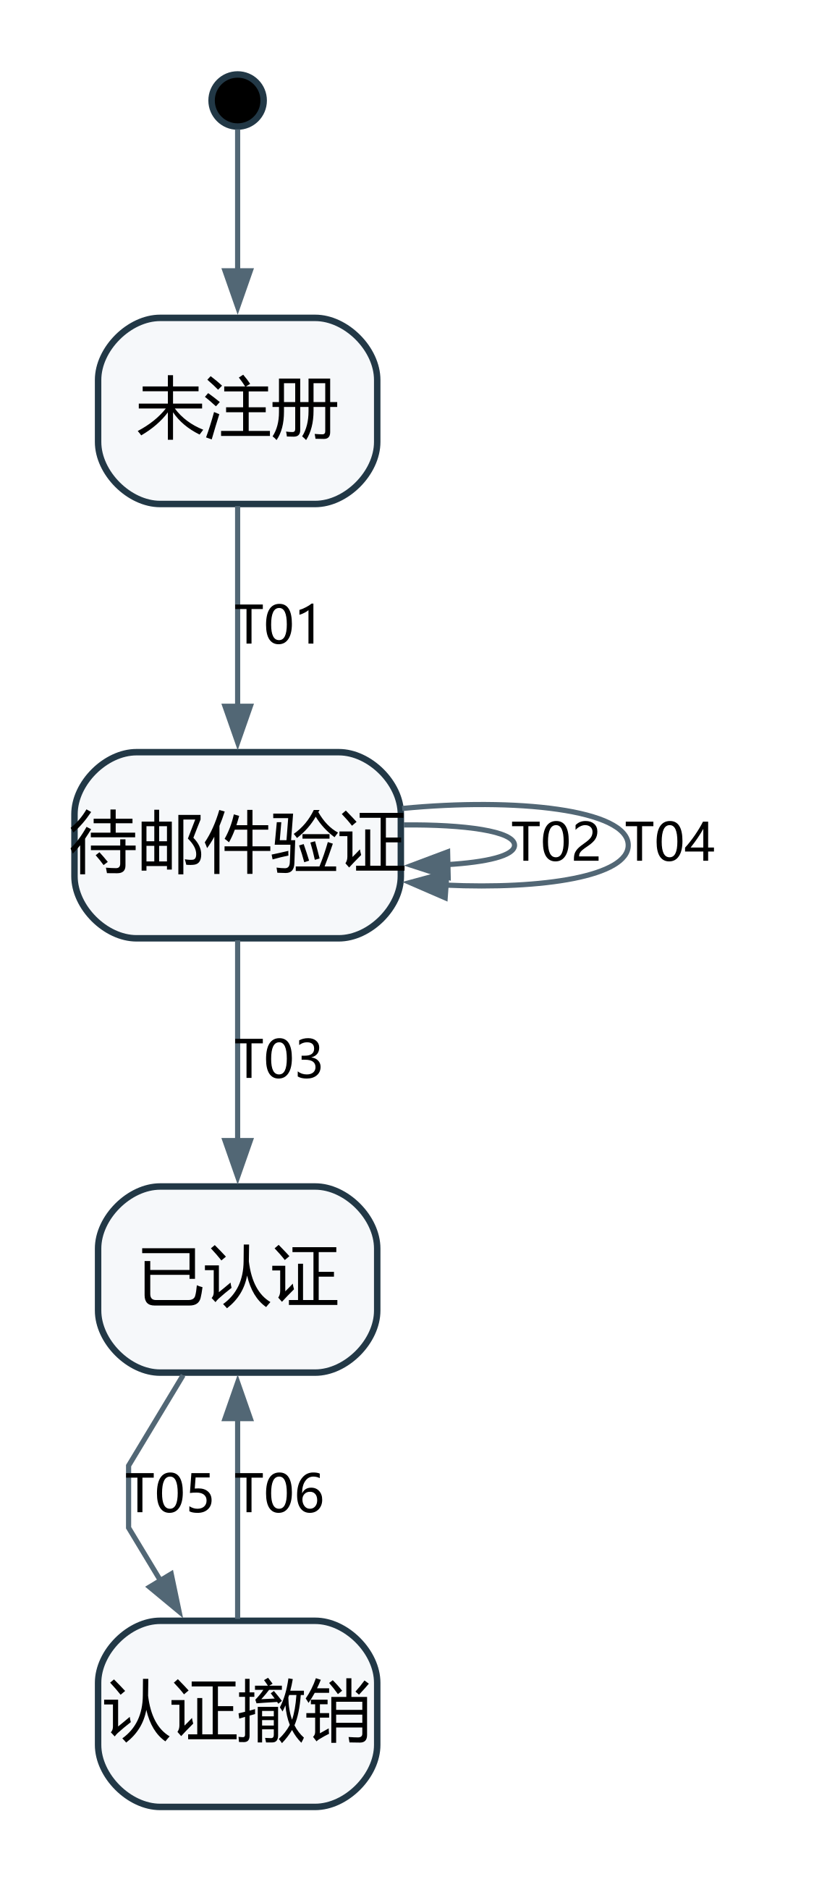
STD01 行为模型 校园认证
实心点为唯一初态，双圈表示终态；T编号对应事件[条件]/动作。认证状态按核验、撤销与限制事件变化。
转换与当前状态 | 事件 条件及动作 | 目标状态
T01 未注册 | 申请注册[邮箱合法]/建立校验记录 | 待邮件验证
T02 待邮件验证 | 邮件失败或重发[间隔满足]/更新投递结果 | 待邮件验证
T03 待邮件验证 | 提交验证码[有效且正确]/创建账号和认证 | 已认证
T04 待邮件验证 | 错误或过期/拒绝并提示重试 | 待邮件验证
T05 已认证 | 管理撤销[有权限]/记录理由并限制 | 认证撤销
T06 认证撤销 | 重新验证[依据有效]/恢复认证 | 已认证

STD02 行为模型 文章公开状态
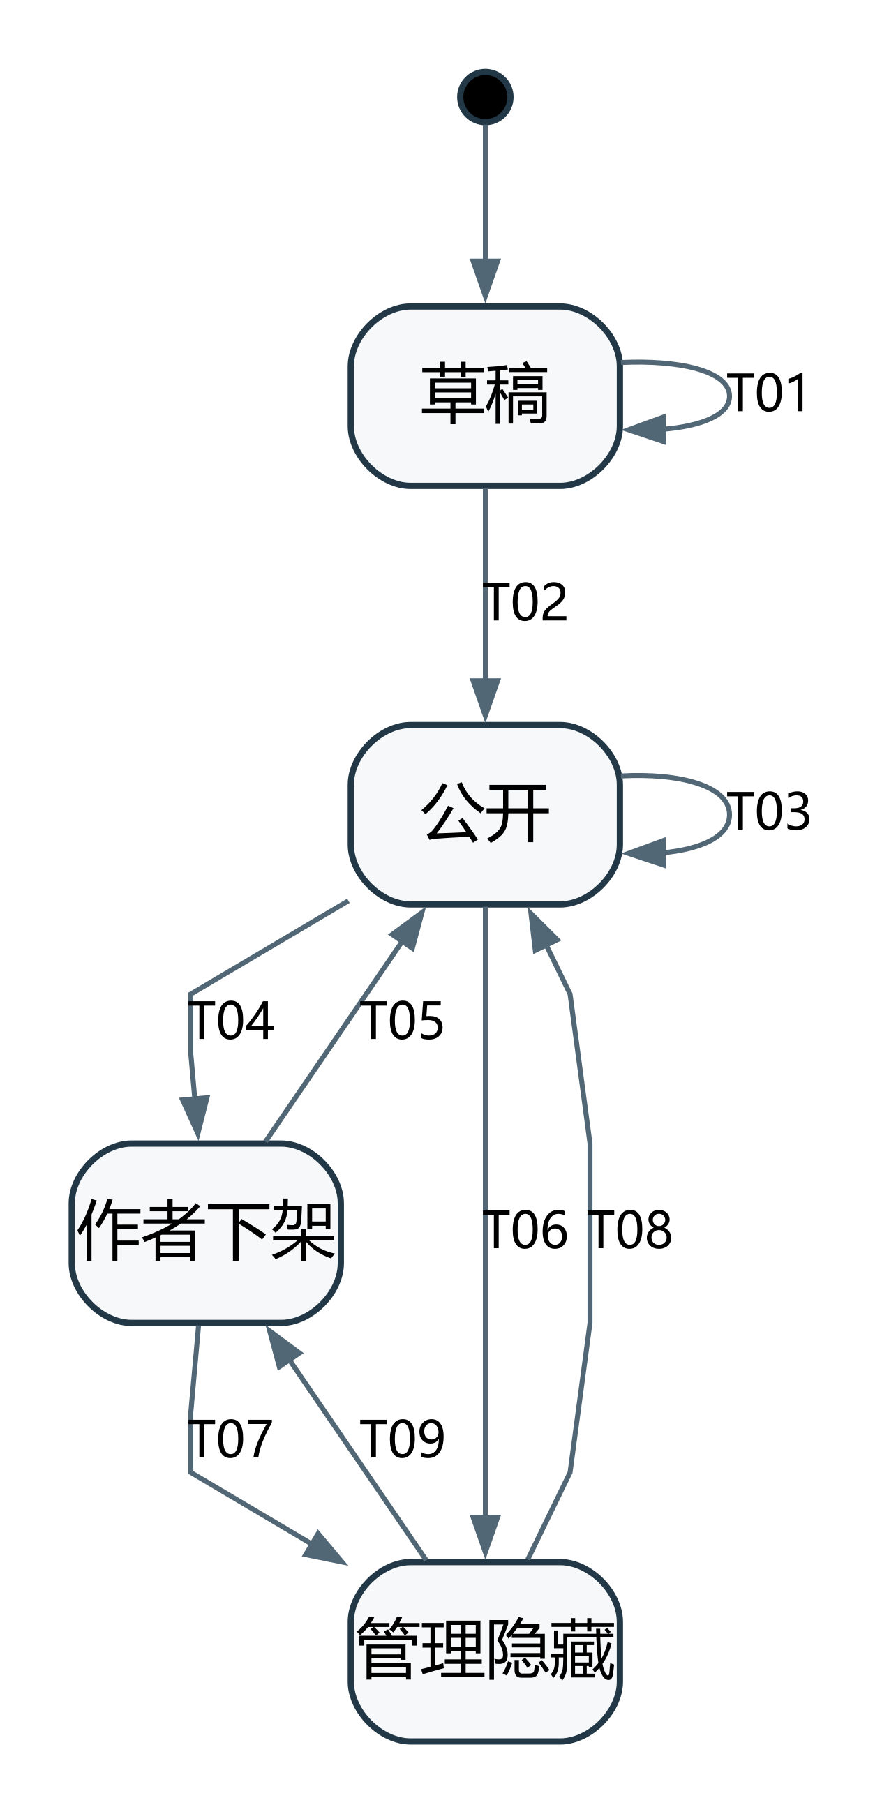
STD02 行为模型 文章公开状态
实心点为唯一初态，双圈表示终态；T编号对应事件[条件]/动作。文章未发布编辑副本不改变当前公开版本。
转换与当前状态 | 事件 条件及动作 | 目标状态
T01 草稿 | 保存[本人且版本匹配]/保存草稿 | 草稿
T02 草稿 | 发布[资料及图片有效]/建立公开版本 | 公开
T03 公开 | 修改并发布[版本匹配]/替换公开版本 | 公开
T04 公开 | 下架[本人]/撤去公开展示 | 作者下架
T05 作者下架 | 重新发布[本人且未被隐藏]/公开有效版本 | 公开
T06 公开 | 治理隐藏[社区权限]/记录理由 | 管理隐藏
T07 作者下架 | 治理隐藏[社区权限]/保留原状态 | 管理隐藏
T08 管理隐藏 | 解除隐藏[社区权限且原为公开]/恢复公开 | 公开
T09 管理隐藏 | 解除隐藏[原为作者下架]/恢复下架 | 作者下架

STD03 行为模型 举报反馈案件
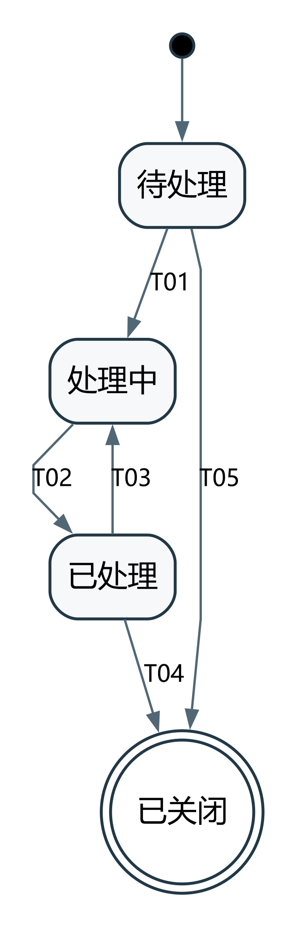
STD03 行为模型 举报反馈案件
实心点为唯一初态，双圈表示终态；T编号对应事件[条件]/动作。案件处置按状态、权限和重复请求规则转换。
转换与当前状态 | 事件 条件及动作 | 目标状态
T01 待处理 | 受理[社区权限]/关联证据 | 处理中
T02 处理中 | 提交处置[理由和对象完整]/留痕通知 | 已处理
T03 已处理 | 复核退回[有权限]/补充调查 | 处理中
T04 已处理 | 确认结案/保存结果 | 已关闭
T05 待处理 | 重复或无有效目标[有理由]/关闭 | 已关闭

STD04 行为模型 单次投币事务
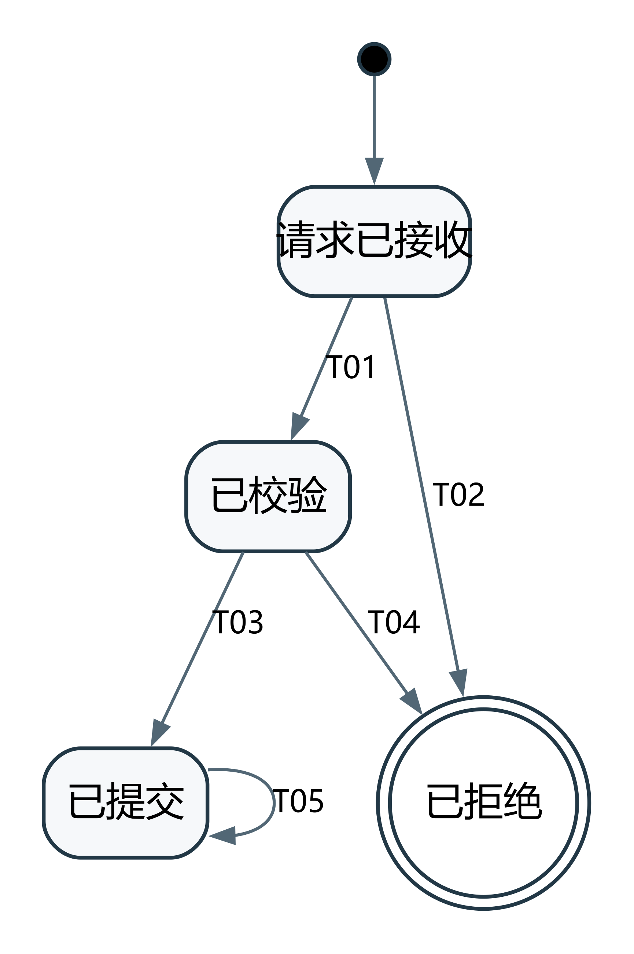
STD04 行为模型 单次投币事务
实心点为唯一初态，双圈表示终态；T编号对应事件[条件]/动作。已提交为允许同幂等键返回原结果的稳定持久状态，已拒绝为终态。
转换与当前状态 | 事件 条件及动作 | 目标状态
T01 请求已接收 | 校验[认证且非自投且额度合法]/核对余额 | 已校验
T02 请求已接收 | 校验[条件不满足]/不写账 | 已拒绝
T03 已校验 | 提交[余额和累计额度仍合法]/原子扣币记账贡献 | 已提交
T04 已校验 | 并发冲突或写入失败/回滚 | 已拒绝
T05 已提交 | 相同幂等键重试/返回原结果 | 已提交

STD05 行为模型 独立运维任务
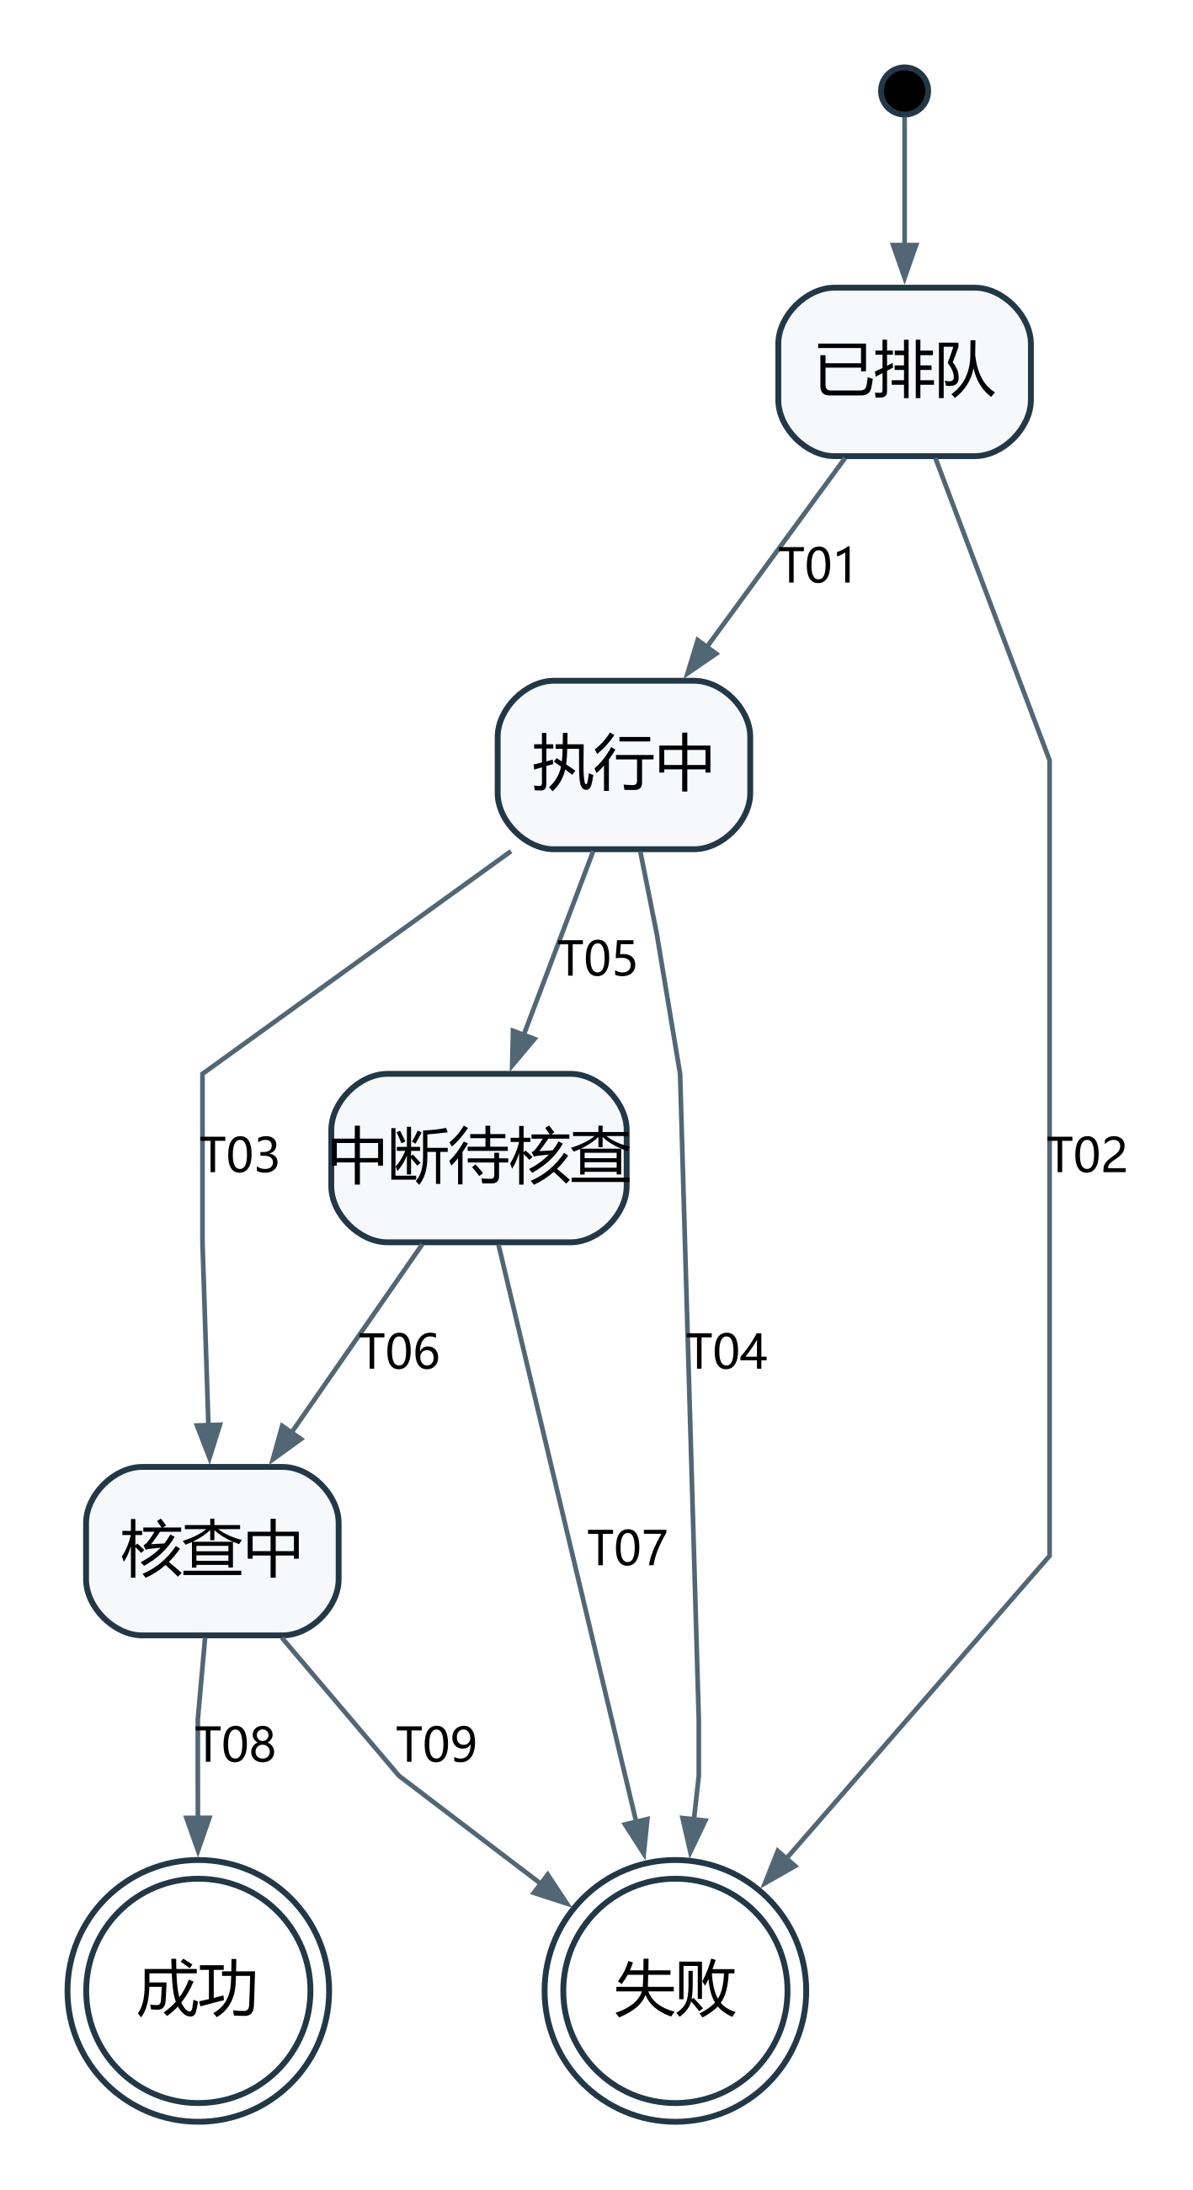
STD05 行为模型 独立运维任务
实心点为唯一初态，双圈表示终态；T编号对应事件[条件]/动作。连接中断进入待核查，不直接判为成功。
转换与当前状态 | 事件 条件及动作 | 目标状态
T01 已排队 | 启动[白名单授权及确认有效]/锁定目标 | 执行中
T02 已排队 | 启动[条件不符]/拒绝执行并留痕 | 失败
T03 执行中 | 执行完成/核对目标及版本 | 核查中
T04 执行中 | 执行报错/保护现场 | 失败
T05 执行中 | 连接中断或重启/保持任务标识 | 中断待核查
T06 中断待核查 | 人工核对[可取得结果]/继续校验 | 核查中
T07 中断待核查 | 核对[确认失败]/执行回退预案 | 失败
T08 核查中 | 校验[状态与清单一致]/登记成功 | 成功
T09 核查中 | 校验[失败]/记录失败与回退结果 | 失败

状态内部活动按课件语法解释：运维“执行中”entry登记开始，do执行受控任务，exit登记执行结论；“核查中”do核对服务与清单。投币“已提交”视为稳定持久状态，允许同幂等键读取原结果而不重复执行，不强行画成禁止重复读取的终态。认证和文章是持续存续对象，可没有终态。
约束 | 语义
INV01 | 任何受限数据请求必须同时满足身份、角色、对象状态和联系开关，隐藏按钮不构成授权。
INV02 | 同一已提交业务键只产生一次奖励或投币；余额≥0；每篇每人累计投币≤2；禁止自投及用户撤回。
INV03 | 投币扣减、账本和对应作者贡献同成同败，页面显示以已提交事实为准。
INV04 | 公开内容始终来自明确的公开版本；作者编辑未发布副本不得直接污染公开内容。
INV05 | 管理员隐藏与作者下架分别记录；作者不能自行解除管理隐藏；解除隐藏保留此前作者下架状态。
INV06 | 运维执行与成功核查分离；连接中断不得直接记成功；恢复前保留当前可回退状态。
INV07 | 日志、公开返回与导出不得出现明文密码、验证码、会话令牌或真实校园邮箱。

8 验证与一致性核查
维度 | 方法 | 证据 | 责任
一致性 | 编号唯一；同名实体、字段、枚举和规则一致；DFD上下层输入输出守恒；状态与权限不冲突 | 核查JSON、平衡表、模型追踪；不一致项逐条关闭 | 王晨整理，刘景浩交叉复核
完整性 | 52项FR与12项NFR均关联验收；每条外部流及关键数据结构有字典；每项课件主题和评审要求有位置 | 课件覆盖表、11项评审表、64项需求追踪矩阵 | 王晨整理，刘景浩交叉复核
现实性 | 普通读者和作者任务可完成；两人工作量和课堂演示环境可承载；性能目标有可执行测试条件 | 项目计划、资源表、测试方案、失败与恢复路径 | 王晨整理，刘景浩交叉复核
有效性 | 代表用户实际完成找经验、写草稿、查举报及运维确认任务；反馈产生修改记录 | 参与者、时间、过程、问题、修订与确认表 | 王晨整理，刘景浩交叉复核

检查模型结构和引用只能证明文档内部一致，不能证明产品实现已满足性能或用户认可。静态核查结果与用户反馈、软件验收结果分开归档。图源、字段CSV、结构与正则CSV以及状态转换数据与本文件组成同一模型版本。

9 功能层次与IPO的任务衔接
FHT01按功能将系统分解为账号认证、经验发布检索、交流激励、社区治理和独立运维。文章发布继续分为P2.1、P2.2、P2.3，与DFD21保持同名；与HIER01的数据结构分解分别使用。
同一个作者发布案例串联W06/W09、功能层次P2、IPO01、DFD21及SRS FR-C。输入为认证身份、草稿版本、正文图片和分类；处理校验权限与版本、整理文件、保存并切换公开版本；输出文章标识与成功回执或具体失败原因。
环节 | 要说明的内容 | 检查依据
功能层次FHT01 | 系统有哪些功能，发布任务属于哪一层 | P2以及P2.1—P2.3
IPO01 | 发布输入、处理及输出 | 认证、版本、文件、保存、回执
DFD21 | 数据在外部实体、加工和存储间怎样流转 | F01.2、F02.2及D1/D2
原型W06/W09 | 作者从哪里录入和触发发布 | BR06、FR-C01—C09及图片/冲突异常
图见附件“功能层次与IPO衔接G04.pdf/drawio”。需求资料收集采用网络资料调研和组内讨论；没有真实访谈与任务走查结果，不将原型展示视作用户验收。


